Nguyễn Huy Tường | BỘ GIÁO DỤC VÀ ĐÀO TẠO  TRƯỜNG ĐẠI HỌC MỎ - ĐỊA CHẤT
 | 
 | Nguyễn Huy Tường
 | ĐỒ ÁN TỐT NGHIỆP
TIN HỌC KINH TẾ
 | NGÀNH CÔNG NGHỆ THÔNG TIN
Ứng dụng selenium kiểm thử
website bán hàng điện thoại di động

K65
 | HÀ NỘI - NĂM 2025

BỘ GIÁO DỤC VÀ ĐÀO TẠO
TRƯỜNG ĐẠI HỌC MỎ - ĐỊA CHẤT

ĐỒ ÁN TỐT NGHIỆP

CHUYÊN NGÀNH: TIN HỌC KINH TẾ

GIÁO VIÊN HƯỚNG DẪN  Th.S Nguyễn Thế Bình | SINH VIÊN THỰC HIỆN  Nguyễn Huy Tường

HÀ NỘI – NĂM 2025

MỤC LỤC
MỤC LỤC 2
DANH MỤC HÌNH VẼ 7
DANH MỤC BẢNG BIỂU 8
LỜI MỞ ĐẦU 10
TỔNG QUAN VỀ ĐỀ TÀI 11
1 Tính cấp thiết của đề tài 11
2 Phạm vi của đề tài 11
3 Phương pháp và nội dung nghiên cứu 11
4 Bố cục của đồ án 12
CHƯƠNG 1 TỔNG QUAN VỀ KIỂM THỬ PHẦN MỀM 14
1.1 Tổng quan về kiểm thử phần mềm 14
1.1.1 Kiểm thử phần mềm là gì? 14
1.1.2 Mục tiêu của kiểm thử phần mềm 14
1.2 Quy trình kiểm thử phần mềm 14
1.2.1 Phân tích yêu cầu 14
1.2.2 Lập kế hoạch kiểm thử 15
1.2.3 Thiết kế kịch bản kiểm thử 15
1.2.4 Thiết lập môi trường kiểm thử 15
1.2.5 Thực hiện kiểm thử 16
1.2.6 Đóng chu trình kiểm thử 16
1.3 Các kỹ thuật kiểm thử 16
1.3.1 Kiểm thử hộp đen 16
1.3.2 Kiểm thử hộp trắng 18
1.3.3 Kiểm thử hộp xám 19
1.4 Kiểm thử chức năng 19
1.5 Những vấn đề chung về chức năng của một hệ thống 20
1.5.1 Mục tiêu và Chức năng: 20
1.5.2 Tính tương thích: 20
1.5.3 Tính khả dụng: 20
1.5.4 Bảo mật: 20
1.5.5 Hiệu suất: 20
1.5.6 Dễ sử dụng: 21
1.5.7 Bảo trì và nâng cấp: 21
1.6 Quy trình kiểm thử chức năng 21
CHƯƠNG 2 GIỚI THIỆU CÔNG CỤ KIỂM THỬ TỰ ĐỘNG SELENIUM 22
2.1 Giới thiệu về Selenium 22
2.1.1 Selenium IDE 23
2.1.2 Selenium RC 23
2.1.3 Selenium WebDriver 24
2.1.4 Selenium Grid 24
2.2 Các tính năng của Selenium 24
2.2.1 Tối ưu cho ứng dụng web 24
2.2.2 Hỗ trợ đa nền tảng 24
2.2.3 Ngôn ngữ lập trình đa dạng 24
2.2.4 Tích hợp với các công cụ kiểm thử 24
2.3 Quy trình hoạt động của Selenium 24
2.3.1 Cài đặt Selenium 25
2.3.2 Khởi tạo WebDriver 25
2.3.3 Mở trang web 25
2.3.4 Tương tác với phần tử 25
2.3.5 Đợi tải trang 25
2.3.6 Kiểm tra kết quả 25
2.3.7 Đóng trình duyệt 25
2.4 Hướng dẫn cài đặt Selenium WebDriver 25
2.4.1 Selenium WebDriver 25
2.4.2 Hướng dẫn cài đặt Selenium WebDriver 26
2.4.3 Các câu lệnh sử dụng trong selenium 26
CHƯƠNG 3 ỨNG DỤNG SELENIUM WEBDRIVER TRONG KIỂM THỬ CHỨC NĂNG WEBSITE BÁN HÀNG ĐIỆN THOẠI DI ĐỘNG 31
3.1 Website bán hàng điện thoại di động 31
3.1.1 Giới thiệu chung 31
3.1.2 Các tác nhân chính 31
3.1.3 Các ca sử dụng của hệ thống 31
3.1.4 Đặc tả các ca sử dụng 32
3.2 Biểu đồ ca sử dụng 35
3.2.1 Biểu đồ use case tổng quát 35
3.2.2 Biều đồ use case người dùng 36
3.2.3 Biểu đồ use case Admin 37
3.3 Biểu đồ tuần tự 38
3.3.1 Biểu đồ tuần tự cho use case đăng nhập 38
3.3.2 Biểu đồ tuần tự cho use case đăng ký 38
3.3.3 Biểu đồ tuần tự use case tìm kiếm 39
3.3.4 Biểu đồ tuần tự use case đặt hàng 39
3.4 Biểu đồ hoạt động 40
3.4.1 Biểu đồ hoạt động đăng ký 40
3.4.2 Biểu đồ hoạt động đăng nhập 41
3.4.3 Biểu đồ hoạt động tìm kiếm 42
3.4.4 Biểu đồ hoạt động đặt hàng 43
3.4.5 Biểu đồ hoạt động thanh toán 44
3.5 Kịch bản kiểm thử 45
3.5.1 Chức năng đăng ký 45
3.5.2 Chức năng đăng nhập 48
3.5.3 Chức năng tìm kiếm 55
3.5.5 Chức năng giỏ hàng 57
3.5.6 Chức năng đặt hàng 60
3.5.7 Chức năng quản lý đơn hàng 64
3.5.8 Chức năng quản lý tài khoản cá nhân 67
3.5.9 Chức năng quản lý danh mục sản phẩm 71
3.5.10 Chức năng quản lý sản phẩm 76
3.5.11 Chức năng quản lý tài khoản 91
3.5.12 Chức năng thống kê sản phẩm bán chạy 98
3.5.4 Chức năng thống kê hàng tồn kho 102
3.6 Kiểm thử chức năng website bán hàng điện thoại di động 104
3.6.1 Mô phỏng các bước thực hiện kiểm thử tự động 104
3.6.2 Mô phỏng kết quả kiểm thử tự động 108
3.7 Kết quả kiểm thử 114
3.7.1 Kết quả kiểm thử thủ công 114
3.7.2 Kết quả kiểm thử tự động 115
3.7.3 Phân tích kết quả sau kiểm thử 116
3.8 Nguyên nhân và giải pháp khắc phục các lỗi phát sinh khi kiểm thử 120
3.8.1 Nguyên nhân 120
3.8.2 Giải pháp 121
KẾT LUẬN 122
TÀI LIỆU THAM KHẢO 123

DANH MỤC HÌNH VẼ
Hình 1.1 Quy trình kiểm thử phần mềm 15
Hình 2.1 Giới thiệu về selenium 23
Hình 2.2 Selenium RC 24
Hình 3.1 Biểu đồ UC chức năng đăng ký 32
Hình 3.2 Biểu đồ UC chức năng đăng nhập 33
Hình 3.3 Biểu đồ UC chức năng tìm kiếm 35
Hình 3.4 Biểu đồ UC chức năng giỏ hàng 36
Hình 3.5 Biểu đồ UC chức năng đặt hàng 37
Hình 3.6 Biểu đồ UC chức năng admin QLĐH 38
Hình 3.7 Biểu đồ UC chức năng quản lý đơn hàng – người dùng 39
Hình 3.8 Biểu đồ UC chức năng quản lý sản phẩm 41
Hình 3.9 Biểu đồ UC chức năng quản lý danh mục 43
Hình 3.10 Biểu đồ UC chức năng quản lý thương hiệu 45
Hình 3.11 Biểu đồ UC chức năng quản lý tài khoản người dùng 47
Hình 3.12 Biểu đồ UC chức năng quản lý tài khoản – admin 47
Hình 3.15 Mô tả thực hiện kiểm thử thủ công (1) 95
Hình 3.16 Mô tả thực hiện kiểm thử thủ công (2) 96
Hình 3.17 Dữ liệu vào chức năng đăng nhập 99
Hình 3.18 Dữ liệu ra chức năng đăng nhập 99
Hình 3.19 Dữ liệu vào chức năng tìm kiếm 100
Hình 3.20 Dữ liệu ra chức năng tìm kiếm 100
Hình 3.21 Dữ liệu vào chức năng thêm mới sản phẩm 101
Hình 3.22 Dữ liệu ra chức năng thêm mới sản phẩm 101
Hình 3.23 Dữ liệu vào chức năng update sản phẩm 102
Hình 3.24 Dữ liệu ra chức năng update sản phẩm 102
Hình 3.25 Dữ liệu vào chức năng thêm mới loại sản phẩm 103
Hình 3.26 Dữ liệu ra chức năng thêm mới loại sản phẩm 103
Hình 3.27 Dữ liệu vào chức năng update loại sản phẩm 103
Hình 3.28 Dữ liệu ra chức năng update loại sản phẩm 104
Hình 3.29 Dữ liệu vào chức năng update tài khoản 104
Hình 3.30 Dữ liệu ra chức năng update tài khoản 104
Hình 3.31 Dữ liệu vào chức năng thêm mới thông báo 105
Hình 3.32 Dữ liệu ra chức năng thêm mới thông báo 105

DANH MỤC BẢNG BIỂU
Bảng 2.1 Các câu lệnh sử dụng trong Selenium 29
Bảng 3.1 Luồng chức năng đăng ký 33
Bảng 3.2 Luồng đăng nhập bằng tài khoản hệ thống 34
Bảng 3.3 Luồng đăng nhập bằng tài khoản gg, fb, Twitter 34
Bảng 3.4 Luồng chức năng tìm kiếm 35
Bảng 3.5 Luồng chức năng giỏ hàng – thêm sản phẩm 36
Bảng 3.6 Luồng chức năng giỏ hàng – update sản phẩm 37
Bảng 3.7 Luồng chức năng giỏ hàng – xóa sản phẩm 37
Bảng 3.8 Luồng chức năng đặt hàng 38
Bảng 3.9 Luồng chức năng Admin quản lý đơn hàng 38
Bảng 3.10 Luồng chức năng quản lý đơn hàng cá nhân – Xem đơn hàng 39
Bảng 3.11 Luồng chức năng quản lý đơn hàng cá nhân – Tìm kiếm đơn hàng 40
Bảng 3.12 Luồng chức năng quản lý đơn hàng cá nhân – Hủy đơn hàng 40
Bảng 3.13 Luồng chức năng quản lý sản phẩm – Thêm sản phẩm 41
Bảng 3.14 Luồng chức năng quản lý sản phẩm – Sửa sản phẩm 42
Bảng 3.15 Luồng chức năng quản lý sản phẩm – Xóa sản phẩm 42
Bảng 3.16 Luồng chức năng quản lý sản phẩm – Tìm kiếm sản phẩm 42
Bảng 3.17 Luồng chức năng quản lý danh mục – Thêm danh mục 43
Bảng 3.18 Luồng chức năng quản lý danh mục – Sửa danh mục 44
Bảng 3.19 Luồng chức năng quản lý danh mục – Xóa danh mục 44
Bảng 3.20 Luồng chức năng quản lý thương hiệu – Thêm thương hiệu 46
Bảng 3.21 Luồng chức năng quản lý thương hiệu – Sửa thương hiệu 46
Bảng 3.22 Luồng chức năng quản lý thương hiệu – Xóa thương hiệu 46
Bảng 3.23 Luồng chức năng quản lý tài khoản – người dùng 47
Bảng 3.24 Luồng chức năng quản lý tài khoản – người dùng 48
Bảng 3.25 Kịch bản kiểm thử chức năng đăng ký 50
Bảng 3.26 Kịch bản kiểm thử chức năng đăng ký 54
Bảng 3.27 Kịch bản kiểm thử chức năng đăng nhập 57
Bảng 3.28 Kịch bản kiểm thử chức năng tìm kiếm 60
Bảng 3.29 Kịch bản kiểm thử chức năng giỏ hàng 63
Bảng 3.30 Kịch bản kiểm thử chức năng đặt hàng 66
Bảng 3.31 Kịch bản kiểm thử chức năng đơn hàng 68
Bảng 3.32 Kịch bản kiểm thử chức năng quản lý tài khoản cá nhân 72
Bảng 3.33 Kịch bản kiểm thử chức năng quản lý loại sản phẩm 77
Bảng 3.34 Kịch bản kiểm thử chức năng quản lý sản phẩm 88
Bảng 3.37 Kịch bản kiểm thử chức năng quản lý tài khoản 95
Bảng 3.39 Kết quả kiểm thử thủ công 106
Bảng 3.40 Kết quả kiểm thử tự động 107
Bảng 3.41 Các lỗi phát hiện được trong quá trình kiểm thử thủ công và tự động 109
Bảng 3.42 Kết luận 110
Bảng 3.43 Nguyên nhân lỗi 112
Bảng 3.44 Giải pháp khắc phục 112

LỜI MỞ ĐẦU
Trong bối cảnh công nghệ thông tin phát triển mạnh mẽ và nhanh chóng, website đã trở thành một công cụ không thể thiếu trong việc kết nối, giao tiếp và cung cấp thông tin cho người dùng. Từ những trang thương mại điện tử đến các nền tảng dịch vụ trực tuyến, chất lượng của một website không chỉ ảnh hưởng đến sự hài lòng của người dùng mà còn quyết định đến sự thành công của doanh nghiệp.
Để đảm bảo rằng mỗi trải nghiệm của người dùng đều hoàn hảo, việc kiểm thử website trở thành một nhiệm vụ rất quan trọng trong quy trình phát triển phần mềm. Kiểm thử không chỉ giúp phát hiện và khắc phục lỗi, mà còn đánh giá hiệu suất, tính bảo mật và khả năng tương tác của website trong môi trường thực tế.
Đồ án tốt nghiệp này sẽ đi sâu vào nghiên cứu và ứng dụng công cụ kiểm thử vào kiểm thử chức năng cho website. Em sẽ trình bày quy trình kiểm thử một cách chi tiết, đồng thời giới thiệu và ứng dụng công cụ hỗ trợ hữu ích để kiểm thử website.
Thông qua việc thực hiện đồ án này, em mong muốn không chỉ nâng cao chất lượng website mà còn trang bị cho bản thân những kiến thức và kỹ năng chuyên sâu trong lĩnh vực kiểm thử phần mềm.

TỔNG QUAN VỀ ĐỀ TÀI

1 Tính cấp thiết của đề tài
Ngày nay, xu hướng áp dụng tự động hoá đang được triển khai rộng rãi ở nhiều lĩnh vực, trong đó có kiểm thử phần mềm. Đặc biệt, khi kiểm thử phần mềm là công đoạn chiếm phần lớn thời gian trong quá trình phát triển dự án phần mềm thì sự ra đời của các công cụ kiểm thử tự động càng có ý nghĩa hơn bao giờ hết, giúp tiết kiệm thời gian, công sức và tiền bạc. Selenium là một công cụ hỗ trợ kiểm thử tự động dành cho các ứng dụng Web, hoạt động trên hầu hết các trình duyệt phổ biến hiện nay như Firefox, Chrome, Internet Explorer, Safari, v.v. cũng như hỗ trợ số lượng lớn các ngôn ngữ lập trình Web phổ biến. Công cụ Selenium hiện được đánh giá là một trong những công cụ tốt nhất cho kiểm thử tự động các ứng dụng Web.
Với mong muốn được tìm hiểu sâu về lĩnh vực kiểm thử phần mềm cũng như trở thành một kỹ sư kiểm thử phần mềm sau khi tốt nghiệp đại học, em đã chọn đề tài “Ứng dụng kiểm thử chức năng website BÁN HÀNG ĐIỆN THOẠI DI ĐỘNG.”

2 Phạm vi của đề tài
- Sử dụng công cụ selenium webdriver kiểm thử chức năng website BÁN HÀNG ĐIỆN THOẠI DI ĐỘNG:
- Chức năng đăng ký
- Chức năng đăng nhập
- Chức năng tìm kiếm
- Chức năng thông báo
- Chức năng giỏ hàng
- Chức năng đặt hàng
- Chức năng quản lý đơn hàng
- Chức năng quản lý sản phẩm
- Chức năng quản lý doanh số
- Chức năng quản lý tài khoản

3 Phương pháp và nội dung nghiên cứu
- Nghiên cứu tổng quan về kiểm thử phần mềm:
- Tìm hiểu khái niệm và mục tiêu của kiểm thử phần mềm
- Tìm hiểu và nghiên cứu quy trình kiểm thử phần mềm
- Tìm hiểu và nghiên cứu các kỹ thuật kiểm thử
- Kiểm thử hộp đen
- Kỹ thuật phân vùng tương đương
- Kỹ thuật phân tích giá trị biên
- Kỹ thuật bảng quyết định
- Kỹ thuật chuyển đổi trạng thái
- Kiểm thử hộp trắng
- Loại kiểm thử hộp trắng dùng API Testing
- Loại kiểm thử hộp trắng dùng Code coverage
- Loại kiểm thử hộp trắng dùng Fault injection methods
- Loại kiểm thử hộp trắng dùng Static testing
- Kiểm thử hộp xám
- Kỹ thuật kiểm tra ma trận
- Kỹ thuật kiểm tra hồi quy
- Kỹ thuật kiểm tra mẫu
- Kỹ thuật kiểm tra mảng trực giao
- Tìm hiểu và nghiên cứu những vấn đề chung về chức năng của một hệ thống
- Tìm hiểu và nghiên cứu quy trình kiểm thử chức năng
- Nghiên cứu kiểm thử tự động:
- Tìm hiểu các công cụ kiểm thử tự động trong Selenium
- Selenium IDE
- Selenium Webdriver
- Selenium RC
- Selenium Grid
  - Hướng dẫn cài đặt Selenium WebDriver
  - Tìm hiểu và nghiên cứu các câu lệnh sử dụng trong Selenium Webdriver
- Ứng dụng công cụ kiểm thử tự động Selenium Webdriver trong kiểm thử chức năng website BÁN HÀNG ĐIỆN THOẠI DI ĐỘNG
- Những phương pháp và nội dung thông qua tìm hiểu và nghiên cứu được sử dụng trong đề tài:
- Sử dụng kỹ thuật phân tích giá trị biên trong kiểm thử hộp đen
- Xây dựng kịch bản kiểm thử
- Kiểm thử thủ công các chức năng của website BÁN HÀNG ĐIỆN THOẠI DI ĐỘNG
- Sử dụng công cụ kiểm thử tự động Selenium Webdriver + C#
- Chuyển testcase sang testscript
- Chạy kiểm thử tự động các chức năng của website BÁN HÀNG ĐIỆN THOẠI DI ĐỘNG

4 Bố cục của đồ án
Tổng quan về đề tài
Chương 1: Tổng quan về kiểm thử phần mềm
Chương 2: Giới thiệu công cụ kiểm thử tự động Selenium
Chương 3: Ứng dụng Selenium Webdriver trong kiểm thử chức năng website BÁN HÀNG ĐIỆN THOẠI DI ĐỘNG
Kết luận và định hướng phát triển
Tài liệu tham khảo

CHƯƠNG 1 TỔNG QUAN VỀ KIỂM THỬ PHẦN MỀM

1.1 Tổng quan về kiểm thử phần mềm

1.1.1 Kiểm thử phần mềm là gì?
Kiểm thử phần mềm (software testing) là hoạt động nhằm tìm kiếm và phát hiện ra các lỗi của phần mềm, đảm bảo phần mềm chính xác, đúng và đầy đủ theo yêu cầu của khách hàng, yêu cầu của sản phẩm đã đặt ra.

1.1.2 Mục tiêu của kiểm thử phần mềm
- Kiểm thử phần mềm để đánh giá phần mềm có đạt yêu cầu mong đợi hay có sai sót nào không?
- Phần mềm có làm việc như mong muốn không?
- Phần mềm có giải quyết được yêu cầu của khách hàng không?Nó làm được gì mà người dùng mong đợi?
- Người dùng có thích nó không?
- Nó có tương thích với các hệ thống khác của chúng ta hay không?

1.2 Quy trình kiểm thử phần mềm
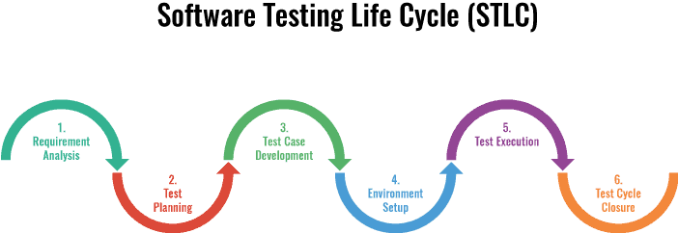

Hình 1.1 Quy trình kiểm thử phần mềm

1.2.1 Phân tích yêu cầu
Giai đoạn đầu tiên của quy trình kiểm thử phần mềm là Requirement Analysis (Phân tích yêu cầu). Trong giai đoạn này, các tester sẽ phân tích tài liệu Prototype (Tài liệu đặc tả yêu cầu) được tạo trong Software Development Life Cycle (Vòng đời phát triển phần mềm) để kiểm tra các yêu cầu do khách hàng đưa ra.
Yêu cầu được chia làm 2 dạng: Functional (Chức năng) và Non-Functional (Phi chức năng). Yêu cầu về Functional sẽ mô tả tính năng còn Non-Functional sẽ mô tả hiệu năng, tính bảo mật, tính hữu dụng của phần mềm. Trong quá trình phân tích, nếu yêu cầu còn mơ hồ sẽ được xem xét lại, tester đồng thời làm việc với các bên liên quan để làm rõ vấn đề. Cuối cùng, tester sẽ xác định loại kiểm thử sẽ dùng và độ ưu tiên của các hoạt động kiểm thử, xác định môi trường test cần chuẩn bị.

1.2.2 Lập kế hoạch kiểm thử
Sau giai đoạn một, tester tiến hành lập kế hoạch kiểm thử để kiểm tra xem phần mềm có đáp ứng các yêu cầu hay không. Kế hoạch kiểm thử là một tài liệu tổng quan về việc kiểm thử dự án bao gồm những thông tin sau:
- Phạm vi kiểm thử, hướng tiếp cận, quy trình kiểm thử, tài nguyên và nhân lực test.
- Các chức năng/module cần được kiểm tra; các công cụ và môi trường kiểm thử cần có.
- Ai test chức năng nào?
- Khi nào bắt đầu thực hiện viết và hoàn thành test case?
- Khi nào bắt đầu thực hiện và hoàn thành test?

1.2.3 Thiết kế kịch bản kiểm thử
Sau khi có được Test Plan, Tester bắt đầu xây dựng bộ Test Case dựa trên yêu cầu của phần mềm. Test Case cần mô tả được chi tiết dữ liệu đầu vào, hành động, kết quả mong đợi để xác định một chức năng của ứng dụng phần mềm có hoạt động đúng hay không. Template của Test Case có nhiều trường hợp nhưng bắt buộc phải có 5 mục chính: ID, mục đích kiểm thử, các bước thực hiện, kết quả mong đợi & kết quả thực tế.
Nếu sử dụng tool để thực hiện test tự động (Automation testing) chức năng và giao diện của sản phẩm, tester sẽ tạo thêm một kịch bản kiểm thử gọi là Test Script. Test Script là bản hướng dẫn chi tiết được viết bằng mã code nhằm hỗ trợ kiểm thử những trường hợp nếu test thủ công bằng tay sẽ rất khó khăn.
Các Tester trong cùng một team sẽ review chéo Test Case của nhau tránh bỏ sót những trường hợp test quan trọng. Một bộ Test Case chất lượng sẽ giúp đảm bảo chất lượng sản phẩm, hạn chế lỗi và rủi ro nhất cho khách hàng.

1.2.4 Thiết lập môi trường kiểm thử
Thiết lập môi trường thử nghiệm là một hoạt động độc lập và có thể được bắt đầu cùng với giai đoạn phát triển kịch bản kiểm thử. Môi trường kiểm thử sẽ do developers tạo ra để deploy sản phẩm đã được hoàn thiện về phần lập trình.
Sau khi thiết lập môi trường thử nghiệm, tester thực hiện nhanh Smoke Testing (Kiểm thử khói) để kiểm tra tính sẵn sàng của môi trường thử nghiệm đồng thời tính ổn định của bản build sản phẩm. Trường hợp xuất hiện lỗi như môi trường không ổn định hay bản build lỗi chức năng chính, tester sẽ báo lại developers sửa ngay. Nếu môi trường và bản build đã đủ ổn định để tiến hành test chi tiết, tester sẽ tiến hành giai đoạn tiếp theo - Thực hiện kiểm thử.

1.2.5 Thực hiện kiểm thử
Khi developers đã code và đưa sản phẩm lên môi trường kiểm thử, tester sẽ thực thi dựa trên Test Case đã viết. Trong quá trình test, nếu phát hiện ra bug (lỗi) thì tester sẽ log (viết) lên các tool quản lý lỗi. Bug của lập trình viên nào sẽ giao lại cho người đấy xử lý. Khi nào developers fix bug xong, tester sẽ nhận lại và tiến hành kiểm thử.
Nếu lỗi đã được sửa, tính năng hoạt động ổn định, tester sẽ đổi trạng thái thành Close Bug. Trường hợp lỗi vẫn chưa được fix thành công, trạng thái sẽ được đổi thành Re-open để developers thực hiện fix lại. Khi nào bug được fix thành công mới được đóng lại việc test tính năng đấy.
Trong cả quá trình kiểm thử phần mềm, tester ưu tiên kiểm tra chức năng chính trước, chức năng phụ và giao diện sẽ thực hiện test sau. Quá trình kiểm thử phần mềm bắt buộc phải tuân thủ thời gian đã đề ra, mọi người trong team đôn đốc nhau để kịp tiến độ bàn giao sản phẩm. Cuối cùng, tester thực hiện làm báo cáo tùy theo yêu cầu của dự án để đánh giá việc kết thúc quy trình kiểm thử phần mềm.

1.2.6 Đóng chu trình kiểm thử
Ở giai đoạn cuối cùng, tester chuẩn bị báo cáo kết thúc kiểm thử, tổng hợp lại các chỉ số trong quá trình test. Cả team phát triển sẽ ngồi họp để đánh giá toàn bộ các tiêu chí xác định kiểm thử đã đủ hay chưa. Những tiêu chí này khác nhau tùy theo từng dự án, thông thường bao gồm:
- Số lượng test case tối đa được thực thi Passed.
- Tỷ lệ lỗi giảm xuống dưới mức nhất định.
- Deadline được chốt từ giai đoạn làm kế hoạch kiểm thử.
Quy trình kiểm thử phần mềm thường chỉ được kết thúc khi sản phẩm được bàn giao cho khách hàng. Ngoài ra, hoạt động kiểm thử có thể kết thúc trong các trường hợp sau:
- Khi 1 dự án bị hủy bỏ.
- Khi các mục tiêu chính đã hoàn thành.
- Khi việc bảo trì hoặc cập nhật đã hoàn thành.

1.3 Các kỹ thuật kiểm thử

1.3.1 Kiểm thử hộp đen
Kiểm thử hộp đen (Black-box testing) là một phương pháp kiểm thử phần mềm kiểm tra chức năng của ứng dụng dựa trên các đặc điểm kỹ thuật của nó. Nó còn được gọi là thử nghiệm dựa trên thông số kỹ thuật. Việc kiểm thử được tiến hành dựa vào việc kiểm thử chức năng của phần mềm xem nó có phù hợp với yêu cầu của người dùng hay không.
Vì vậy, các tester nhập dữ liệu vào phần mềm và chỉ cần xem kết quả của phần mềm và các mục tiêu test. Black-box testing chủ yếu là được thực hiện trong Function testing (Kiểm thử chức năng) và System testing (Kiểm thử hệ thống).
- Ưu điểm:
- Các tester khi dùng phương pháp này sẽ không cần liên quan đến code.
- Có thể tìm được nhiều bug hơn.
- Nhược điểm:
  - Chỉ có một số lượng nhỏ các đầu vào có thể kiểm tra và nhiều đường dẫn chương trình hoặc một vài phần cuối sẽ không được kiểm tra.
  - Các thử nghiệm có thể thừa nếu nhà thiết kế/ nhà phát triển phần mềm đã chạy thử nghiệm.

1.3.1.1 Kỹ thuật phân vùng tương đương
Chia các vùng dựa vào đầu vào, đầu ra,.. thành các khu vực mà kết quả mong đợi là giống nhau (tương đương) vì thế chúng được xử lý theo một cách giống nhau.
Chỉ cần kiểm chứng 1 giá trị thì sẽ có thể khẳng định được vùng đó là valid (hợp lệ) hay invalid (không hợp lệ).
Testcase được thiết kế để bao phủ tất cả các trường hợp valid và invalid. Phân vùng tương đương được áp dụng ở tất cả các level test.

1.3.1.2 Phân tích giá trị biên
Kiểm tra các giá trị có xu hướng ẩn nấp gần ranh giới.
Có 2 loại:
  - Tow-boundary (2 biên): Giá trị lớn nhất và nhỏ nhất trong 1 phân vùng là giá trị biên.
  - Three-boundary (3 biên): Giá trị trước, tại, sau trong 1 phân vùng.
Testcase được thiết kế để cover các giá trị biên valid và invalid.
Phân tích giá trị biên được áp dụng ở tất cả các level test. Nó khá dễ dàng áp dụng để tìm ra lỗi.
Đặc tả chi tiết sẽ giúp cho các tester xác định được giá trị biên này.

1.3.1.3 Bảng quyết định
Kỹ thuật này giúp viết test case dựa vào tổ hợp có thể có của các điều kiện đầu vào. Thường thì mỗi kết hợp các điều kiện này sẽ tương ứng với một yêu cầu nghiệp vụ được mô tả trong tài liệu.
Kỹ thuật này thường được áp dụng cho các yêu cầu có nhiều điều kiện phức tạp, phụ thuộc lẫn nhau.

1.3.1.4 Chuyển đổi trạng thái
Chuyển đổi trạng thái được hiểu là kỹ thuật thay đổi điều kiện đầu vào gây ra sự biến đổi trạng thái trong ứng dụng được kiểm thử. Các tester thực hiện kỹ thuật này bằng cách nhập các điều kiện đầu vào khác nhau nhưng vẫn tuân theo một trình tự được thiết lập sẵn. Các giá trị kiểm tra đầu vào sẽ bao gồm: Tích cực và tiêu cực để đánh giá hành vi của hệ thống một cách chuẩn xác nhất.
Kỹ thuật chuyển đổi trạng thái nên được sử dụng khi các tester đang kiểm tra ứng dụng cho một tập hợp giới hạn các giá trị đầu vào. Ngoài ra, kỹ thuật này nên được sử dụng khi nhóm tester muốn kiểm tra chuỗi sự kiện xảy ra trong ứng dụng

1.3.2 Kiểm thử hộp trắng
Kiểm thử hộp trắng (White-box testing) là một kỹ thuật kiểm tra cấu trúc bên trong của phần mềm và lấy dữ liệu thử nghiệm từ logic/ mã chương trình. Là phương pháp kiểm thử mà các chuyên gia tester tập trung vào các dữ liệu đầu vào và ra, truy cập thẳng vào bên trong source code. Cái tên khác của thử nghiệm hộp trắng là thử nghiệm hộp mở, kiểm tra theo hướng logic hoặc thử nghiệm điều khiển đường dẫn hoặc thử nghiệm cấu trúc.
Với phương pháp kiểm thử này, tester không cần hiểu biết về mã lệnh để xử lý chức năng đó thế nào. Các tester sẽ căn cứ vào tài liệu đặc tả, bản propotype của phần mềm cũng như dựa trên các testcase đã viết để kiểm tra chức năng. Cả hai hình thức trên đều trả về một cách đo độ bao phủ code, sự đo lường được tính bằng phần trăm (%).
Kỹ thuật White-box testing thích hợp dùng để kiểm thử đơn vị (Unit testing).
- Ưu điểm:
- Dễ dàng tự động hóa.
  - Cung cấp các quy tắc dựa trên kỹ thuật rõ ràng cho thời điểm ngừng thử nghiệm.
  - Buộc các chuyên gia thử nghiệm phải suy luận cẩn thận về việc test lỗi vì vậy lỗi sẽ được triệt để.
- Nhược điểm:
- Khá tốn thời gian và công sức.
- Vẫn sẽ tồn tại lỗi.
- Để kiểm tra được bằng phương pháp này cần có kinh nghiệm và trình độ chuyên sâu về kiểm thử.
- Một số loại kiểm thử hộp trắng:
  - API testing (Application Programming Interface): Kiểm thử ứng dụng bằng cách sử dụng các hàm API public và private.
  - Code coverage: Là việc tạo các trường hợp test để thỏa mãn một số điều kiện bao phủ code – code coverage (ví dụ như, người thiết kế test có thể tạo ra các trường hợp test sao cho tất cả các câu lệnh của chương trình đều được thực thi ít nhất 1 lần).
  - Fault injection methods: Cải tiến bao phủ một trường hợp bằng cách đưa một số lỗi vào để test các đường dẫn code.
  - Static testing: kiểm thử hộp trắng bao gồm tất cả các phương pháp kiểm thử tĩnh (ví dụ như review code)

1.3.3 Kiểm thử hộp xám
Kiểm thử hộp xám (Grey-box testing) là một phương pháp test phần mềm phổ biến nhất hiện nay. Có thể nói phương pháp này là phương pháp của sự kết hợp giữa kiểm thử hộp đen và kiểm thử hộp trắng. Kiểm thử hộp xám cho khả năng kiểm tra cả hai mặt của một ứng dụng, lớp trình bày cũng như phần mã. Nó chủ yếu là hữu ích trong kiểm thử tích hợp và kiểm tra thâm nhập.
Trong kiểm thử hộp xám, cấu trúc bên trong sản phẩm chỉ được biết một phần, tester có thể truy cập vào cấu trúc dữ liệu bên trong và thuật toán của chương trình với mục đích là để thiết kế test case, nhưng khi test thì test như là người dùng cuối hoặc là ở mức hộp đen.
- Ưu điểm:
  - Là sự kết hợp của kiểm thử hộp đen và hộp trắng nên sẽ tối ưu hơn.
  - Kiểm tra bằng phương pháp hộp xám có thể thiết kế kịch bản kiểm thử phức tạp một cách thông minh hơn.
- Nhược điểm:
  - Rất khó để liên kết lỗi khi thực hiện kiểm thử hộp xám cho một ứng dụng có hệ thống phân tán.
- Kỹ thuật kiểm thử hộp xám:
  - Kiểm tra ma trận: báo cáo trạng thái của dự án.
  - Kiểm tra hồi quy: chạy lại các trường hợp thử nghiệm nếu các thay đổi mới được thực hiện.
  - Kiểm tra mẫu: xác minh ứng dụng tốt cho thiết kế hoặc kiến trúc và các mẫu của nó.
  - Kiểm tra mảng trực giao: được sử dụng làm tập hợp con của tất cả các kểt hợp có thể

1.4 Kiểm thử chức năng
Kiểm thử chức năng là kiểm tra xem chức năng hệ thống có hoạt động đúng theo các yêu cầu nghiệp vụ hay không và được thực hiện ở mọi giai đoạn kiểm thử.
- Kiểm thử chức năng có thể được thực hiện bằng hai phương pháp:
  - Kiểm thử dựa trên yêu cầu: Đây là cách tiếp cận sử dụng chính yêu cầu (requirement) để thiết kế bài kiểm thử. Đồng thời, các tester có thể sử dụng nội dung của yêu cầu để phân chia những phần cần hay không cần kiểm thử.
  - Kiểm thử dựa trên bối cảnh thực tế: Có thể hiểu đây là cách tiếp cận dựa trên các bước thực tế khách hàng sử dụng phần mềm. Các use case sẽ trở nên hữu dụng trong quá trình kiểm thử phần mềm.
- Các loại kiểm thử chức năng bao gồm:
    - Kiểm thử đơn vị (Unit testing)
    - Kiểm thử khói (Smoke testing)
    - Kiểm thử độ tỉnh táo (Sanity testing)
    - Kiểm thử giao diện (Interface testing)
    - Kiểm thử tích hợp (Integration testing
    - Kiểm thử hồi quy (Regression testing)
    - Kiểm thử chấp nhận (Acceptance testing)

1.5 Những vấn đề chung về chức năng của một hệ thống

1.5.1 Mục tiêu và Chức năng:
- Xác định mục tiêu: Hệ thống phải rõ ràng về mục tiêu mà nó muốn đạt được, có thể là xử lý thông tin, tự động hóa quy trình, hoặc cung cấp dịch vụ.
- Chức năng chính: Những chức năng cơ bản mà hệ thống cần thực hiện để đạt được mục tiêu của nó. Ví dụ, một hệ thống quản lý kho cần có chức năng theo dõi hàng tồn kho, quản lý đơn hàng, và báo cáo.

1.5.2 Tính tương thích:
- Tích hợp với các hệ thống khác: Hệ thống cần hoạt động hiệu quả cùng với các hệ thống khác trong môi trường công nghệ hiện tại.
- Khả năng mở rộng: Hệ thống cần có khả năng mở rộng để đáp ứng nhu cầu ngày càng tăng mà không gặp vấn đề về hiệu suất.

1.5.3 Tính khả dụng:
- Độ tin cậy: Hệ thống cần hoạt động ổn định và đáng tin cậy để giảm thiểu sự gián đoạn.
- Tính sẵn sàng: Hệ thống nên có thời gian hoạt động cao và giảm thiểu thời gian chết.

1.5.4 Bảo mật:
- Bảo vệ dữ liệu: Đảm bảo dữ liệu được bảo vệ khỏi truy cập trái phép và các mối đe dọa bảo mật.
- Quản lý quyền truy cập: Xác định ai có quyền truy cập vào các chức năng và dữ liệu khác nhau của hệ thống.

1.5.5 Hiệu suất:
- Tốc độ xử lý: Hệ thống cần xử lý yêu cầu nhanh chóng để đảm bảo hiệu quả công việc.
- Tài nguyên: Sử dụng tài nguyên hệ thống (như bộ nhớ và băng thông) một cách hiệu quả.

1.5.6 Dễ sử dụng:
- Giao diện người dùng: Giao diện phải thân thiện và dễ sử dụng, giúp người dùng dễ dàng tương tác với hệ thống.
- Hướng dẫn và hỗ trợ: Cung cấp hướng dẫn và hỗ trợ để người dùng có thể tận dụng tối đa chức năng của hệ thống.

1.5.7 Bảo trì và nâng cấp:
- Bảo trì: Hệ thống cần được bảo trì định kỳ để đảm bảo hoạt động ổn định và hiệu quả.
- Nâng cấp: Cần có kế hoạch cho việc nâng cấp phần mềm và phần cứng khi cần thiết để cải thiện chức năng và hiệu suất.

1.6 Quy trình kiểm thử chức năng
Kiểm thử chức năng gồm 5 bước:
- Xác định các chức năng mà phần mềm mong muốn sẽ thực hiện.
- Tạo các dữ liệu đầu vào dựa trên các tài liệu đặc tả kỹ thuật của các chức năng.
- Xác định các kết quả đầu ra dựa trên các tài liệu đặc tả kỹ thuật của các chức năng.
- Thực hiện các trường hợp kiểm thử.
- So sánh kết quả thực tế và kết quả mong muốn

CHƯƠNG 2 GIỚI THIỆU CÔNG CỤ KIỂM THỬ TỰ ĐỘNG SELENIUM

2.1 Giới thiệu về Selenium
Selenium là một bộ kiểm thử tự động (mã nguồn mở) miễn phí cho các ứng dụng web trên các trình duyệt và nền tảng khác nhau. Selenium chỉ tập trung vào việc tự động hóa các ứng dụng dựa trên web. Việc kiểm thử được sử dụng bằng công cụ Selenium thường được gọi là Automation Selenium Testing. Selenium không chỉ là một công cụ duy nhất mà nó là một bộ phần mềm, mỗi bộ nó cung cấp các nhu cầu thử nghiệm khác nhau của một tổ chức. Nó có 4 thành phần:
- Selenium Integrated Development Environment (Selenium IDE)
- Selenium Remote Control (Selenium RC)
- Selenium WebDriver
- Selenium Grid
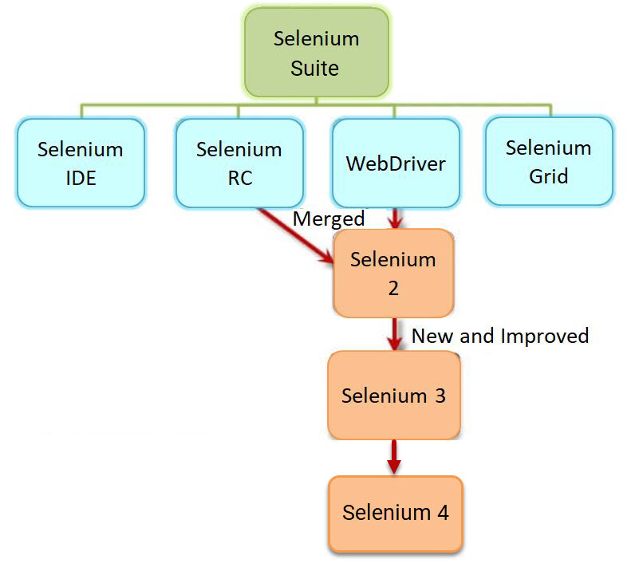
Hình 2.1 Giới thiệu về selenium

2.1.1 Selenium IDE
Đây là một công cụ cung cấp giao diện người dùng đơn giản để ghi, chỉnh sửa và chạy các kịch bản thử nghiệm trên trình duyệt web. Selenium IDE tạo kịch bản thử nghiệm trong thời gian ngắn và hỗ trợ thử nghiệm cơ bản diễn ra thuận lợi hơn.

2.1.2 Selenium RC
Selenium RC (Remote Control) đã được loại bỏ và thay thế bởi Selenium WebDriver. Tuy nhiên, để hiểu rõ hơn về cấu trúc Selenium trước khi có sự thay đổi này, bạn hãy theo dõi các thành phần chính như sau:
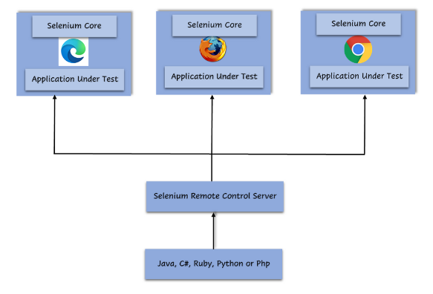
Hình 2.2 Selenium RC
- Server: Là một dịch vụ HTTP được sử dụng để thực thi các câu lệnh Selenium và định lượng cấu hình các trình duyệt để thực hiện kịch bản kiểm thử.
- Client Libraries: Selenium RC hỗ trợ các thư viện khách hàng cho nhiều ngôn ngữ lập trình như Java, C#, Python, Ruby, và Perl. Điều này giúp cho việc tạo và thực thi các kịch bản kiểm thử tự động trở nên dễ dàng.
- RC Interface: Là một API (Giao diện lập trình ứng dụng) cho phép người dùng tương tác với server và điều khiển trình duyệt từ xa để chạy các kịch bản kiểm thử.

2.1.3 Selenium WebDriver
Đây là thành phần chính của Selenium với khả năng cung cấp API linh hoạt để tương tác với trình duyệt web. WebDriver cho phép người dùng viết mã kiểm thử bằng nhiều ngôn ngữ lập trình và chạy chúng trên các trình duyệt khác nhau.

2.1.4 Selenium Grid
Công cụ có nhiệm vụ phục vụ cho việc thực thi đồng thời các kịch bản thử nghiệm trên nhiều trình duyệt và hệ thống khác nhau. Selenium Grid cho phép phân phối các kịch bản thử nghiệm trên các thiết bị và môi trường riêng biệt. Từ đó làm tăng hiệu suất và giảm thời gian kiểm thử.

2.2 Các tính năng của Selenium

2.2.1 Tối ưu cho ứng dụng web
Phiên bản Selenium mới nhất được tối ưu hóa để cung cấp các tính năng và công cụ cần thiết trong việc kiểm thử, tương tác với ứng dụng web. Cụ thể, Selenium đưa ra các phương pháp và hàm để tương tác với các thành phần web như textbox, button, dropdown...
Ngoài ra, Selenium cho phép kiểm tra tính đúng đắn và hiệu suất của các tính năng trên ứng dụng web bằng việc thực thi các kịch bản thử nghiệm tự động. Điều này đảm bảo rằng ứng dụng web có thể hoạt động một cách mượt mà trên nhiều trình duyệt và nền tảng khác nhau.

2.2.2 Hỗ trợ đa nền tảng
Selenium được thiết kế để hỗ trợ nhiều nền tảng khác nhau. Trong đó bao gồm các trình duyệt web phổ biến như Chrome, Firefox, Internet Explorer, Edge, Safari và Opera trên các hệ điều hành Windows, MacOS và Linux. Người dùng có thể kiểm thử tính đúng đắn và khả năng tương thích của ứng dụng web trên nhiều môi trường khác nhau một cách toàn diện hơn.

2.2.3 Ngôn ngữ lập trình đa dạng
Selenium hỗ trợ nhiều ngôn ngữ lập trình phổ biến như Java, C#, Python, Ruby, JavaScript (sử dụng Node.js), PHP và Perl. Công nghệ cho phép người dùng lựa chọn ngôn ngữ lập trình ưa thích để viết các kịch bản thử nghiệm. Từ đó tạo điều kiện thuận lợi cho việc sử dụng và triển khai Selenium trong môi trường phát triển phần mềm.

2.2.4 Tích hợp với các công cụ kiểm thử
Selenium được tích hợp tốt với các công cụ quản lý kiểm thử như JUnit và TestNG cũng như các công cụ CI/CD là Jenkins. Hoạt động này kiến tạo quy trình kiểm thử tự động liền mạch và hiệu quả. Thông qua cách kết hợp Selenium vào quy trình kiểm thử và triển khai dự án phần mềm.

2.3 Quy trình hoạt động của Selenium

2.3.1 Cài đặt Selenium
Đầu tiên, cần cài đặt Selenium WebDriver cho ngôn ngữ lập trình mà đang sử dụng (như Java, Python, C#, v.v.). Ngoài ra, cũng cần tải xuống driver tương ứng với trình duyệt mà muốn tự động hóa (ChromeDriver cho Chrome, GeckoDriver cho Firefox, v.v.).

2.3.2 Khởi tạo WebDriver
Tạo một đối tượng WebDriver để điều khiển trình duyệt.

2.3.3 Mở trang web
Sử dụng WebDriver để mở một trang web cụ thể

2.3.4 Tương tác với phần tử
Tìm kiếm và tương tác với các phần tử trên trang web (như nút, ô nhập liệu, liên kết, v.v.) bằng các phương thức như find_element_by_id, find_element_by_name

2.3.5 Đợi tải trang
Đôi khi cần đợi cho các phần tử tải xong trước khi tương tác với chúng. Selenium hỗ trợ các phương thức chờ (implicit wait và explicit wait) để xử lý vấn đề này

2.3.6 Kiểm tra kết quả
Sau khi thực hiện các thao tác, có thể kiểm tra các phần tử trên trang để xác nhận rằng hành động đã thành công, chẳng hạn bằng cách kiểm tra nội dung văn bản hoặc thuộc tính của các phần tử.

2.3.7 Đóng trình duyệt
Khi hoàn thành, hãy đóng trình duyệt để giải phóng tài nguyên.

2.4 Hướng dẫn cài đặt Selenium WebDriver

2.4.1 Selenium WebDriver
WebDriver là một khuôn khổ tự động hóa web cho phép bạn thực hiện các kiểm thử của mình trên các trình duyệt khác nhau. Nó nằm trong bộ kiểm thử tự động Selenium.
WebDriver chứng minh rằng nó tốt hơn cả Selenium IDE và Selenium RC ở nhiều khía cạnh. Nó thực hiện một cách tiếp cận hiện đại và ổn định hơn trong việc tự động hóa các hành động của trình duyệt. WebDriver, không giống như Selenium RC, không dựa vào JavaScript cho tự động hóa. Nó kiểm soát trình duyệt bằng cách giao tiếp trực tiếp với nó. Các ngôn ngữ được hỗ trợ giống như ngôn ngữ trong Selenium RC.

2.4.1.1 Ưu điểm
- Đa nền tảng và đa trình duyệt: Selenium WebDriver hỗ trợ kiểm thử trên nhiều trình duyệt và nền tảng khác nhau. Bao gồm Chrome, Firefox, Internet Explorer, Edge, Safari, Opera trên Windows, MacOS, và Linux.
- Ngôn ngữ lập trình đa dạng: Selenium WebDriver có thể được sử dụng với nhiều ngôn ngữ lập trình như Java, C#, Python, Ruby và nhiều ngôn ngữ khác. Công nghệ mang đến cơ hội sử dụng linh hoạt cho những nhà phát triển và kỹ sư kiểm thử.
- Mạnh mẽ và linh hoạt: Selenium WebDriver cung cấp các API mạnh mẽ để tương tác với các phần tử trên trang web, kiểm tra tính hiệu suất, đảm bảo tính nhất quán trên các trang web phức tạp.
- Tích hợp dễ dàng: Selenium WebDriver có thể dễ dàng tích hợp với các công cụ quản lý kiểm thử như TestNG và JUnit, cũng như các công cụ CI/CD như Jenkins. Từ đó tạo quy trình kiểm thử và triển khai tự động liền mạch.
- Hỗ trợ Selenium Grid: Selenium WebDriver có khả năng tích hợp với Selenium Grid, cho phép thực thi song song các kịch bản thử nghiệm trên nhiều trình duyệt và nền tảng khác nhau, giúp tăng hiệu suất và giảm thời gian kiểm thử.

2.4.1.2 Nhược điểm
- Yêu cầu kiến thức kỹ thuật: Selenium WebDriver đòi hỏi người sử dụng có kiến thức kỹ thuật về lập trình và kiểm thử, đặc biệt khi cần xây dựng kịch bản kiểm thử phức tạp.
- Quản lý truy cập đối tượng: Trong môi trường web phức tạp, việc quản lý và duy trì truy cập đối tượng sẽ trở nên phức tạp đối với người dùng.
- Khả năng duy trì: Mỗi khi trang web thay đổi, người dùng cần phải duy trì lại mã kiểm thử. Điều này gây ra vấn đề tốn kém thời gian và công sức khi ứng dụng web thay đổi thường xuyên.

2.4.2 Hướng dẫn cài đặt Selenium WebDriver
  - Hệ điều hành: Windows: Hệ điều hành windows 7 hoặc cao hơn
  - Trình duyệt: Google Chrome
  - Bộ nhớ Ram: Tối thiểu 4 GB RAM, nhưng 8 GB trở lên sẽ mang lại hiệu suất tốt hơn, đặc biệt khi chạy nhiều phiên bản trình duyệt cùng một lúc
  - Bộ xử lý: Bộ xử lý đa lõi, giúp chạy các thử nghiệm nhanh hơn
  - Kết nối Internet: Cần có kết nối Internet để tải xuống các gói cần thiết và cập nhật trình duyệt hoặc WebDriver nếu cần.
  - Cài đặt phần mềm: Cài đặt Visual Studio (phiên bản Community)
  - Framework: Sử dụng ASP.NET and web development
  - Cài đặt các thư viện cần thiết để sử dụng: Cài đặt “Selenium.WebDriver”, Cài đặt “Selenium.Support”, Cài đặt “Selenium.WebDriver.ChromeDriver”

2.4.3 Các câu lệnh sử dụng trong selenium
  - Các lệnh Get

WebDriver Command | Cách sử dụng
Get() | Khởi chạy trình duyệt mới và mở URL được chỉ định trong biến thể trình duyệt này. Command nhận một tham số kiểu chuỗi đơn thường là URL của ứng dụng đang được kiểm tra. Đối với người dùng Selenium IDE, lệnh này có thể rất giống lệnh open.  Ví dụ:  driver.get("https://google.com");
getClass() | Sử dụng để truy xuất đối tượng Class đại diện cho đối tượng đề cập.  Ví dụ:  driver.getClass();
getCurrentUrl() | Sử dụng để truy xuất URL của trang web mà người dùng hiện đang truy cập.  Command này không yêu cầu bất kỳ tham số nào và trả về giá trị chuỗi driver.getCurrentUrl();
getPageSource() | Sử dụng để truy xuất nguồn trang của trang web mà người dùng hiện đang truy cập. Không yêu cầu bất kỳ tham số nào và trả về giá trị chuỗi. Có thể sử dụng kết hợp với các phương thức khác như contains() để xác định sự hiện diện của giá trị chuỗi được chỉ định.  Ví dụ:  boolean result = driver.getPageSource().contains("String to find");
getTitle() | Sử dụng để truy xuất tiêu đề của trang web đang truy cập. Một chuỗi rỗng được trả về nếu trang web không có tiêu đề. Không yêu cầu bất kỳ tham số nào, trả về giá trị chuỗi đã cắt (trim) .  Ví dụ:  String title = driver.getTitle();
getText() | Sử dụng để lấy văn bản bên trong của phần tử web được chỉ định. Không yêu cầu bất kỳ tham số nào và trả về giá trị chuỗi. Đây cũng là một trong những lệnh được sử dụng rộng rãi để xác minh thông báo, label, lỗi, v.v. được hiển thị.  Ví dụ:  StringText=driver.findElement(By.id("Text")).getText();
getAttribute() | Sử dụng để truy xuất giá trị của thuộc tính được chỉ định. Command này yêu cầu một tham số chuỗi đơn tham chiếu đến một thuộc tính có giá trị mà chúng ta muốn biết và kết quả là trả về một giá trị chuỗi.  Ví dụ:  driver.findElement(By.id("findID")); getAttribute("value");
getWindowHandle() | Sử dụng để giải quyết tình huống khi có nhiều cửa sổ cần xử lý. Command này giúp chuyển sang cửa sổ mới và thực hiện các thao tác trên cửa sổ mới này. Người dùng cũng có thể chuyển trở lại cửa sổ trước đó nếu muốn.  Ví dụ:  private String winHandleBefore;  winHandleBefore=driver.getWindowHandle(); driver.switchTo().window(winHandleBefore);
getWindowHandles() | Lệnh này tương tự như lệnh “getWindowHandle()” nhưng có sự khác biệt nhỏ là nó giúp xử lý nhiều cửa sổ, cần dùng khi chúng ta phải xử lý nhiều hơn 2 cửa sổ.
Bảng 2.1 Các câu lệnh sử dụng trong Selenium

2.4.3.1 Lệnh FindElement(By, by) and click()
- Phương thức findElement(By, by) tìm kiếm và định vị phần tử đầu tiên trên trang hiện tại, sao cho khớp với tiêu chí được đưa ra dưới dạng tham số. Phương pháp này thường được sử dụng trong các lệnh để mô phỏng hành vi của người dùng như nhấp (click), gửi (submit), nhập (type), v.v...
Ví dụ: command dưới đây tìm kiếm và định vị phần tử đầu tiên trong trang web có id "submit1" và click vào nó nếu phần tử đó không được che:
driver.findElement(By.id("submit1")).click();
  - Có thể định vị phần tử web bởi ID, Name, Class Name, Tag Name, Link Text & Partial Link Text, CSS Selector hoặc X Path.

2.4.3.2 Lệnh FindElement(By, by) with sendKeys()
- Dùng khi muốn nhập giá trị vào form field.
- Kiểm tra xác thực biểu mẫu bằng cách nhập các giá trị đầu vào khác nhau của người dùng thường được yêu cầu trong kiểm tra tự động hóa. Chúng ta sử dụng findElement(By, by) để định vị các trường/field và sendKeys() để nhập một số nội dung vào trường có thể chỉnh sửa.
Ví dụ dưới đây sử dụng bộ định vị Name để tìm field và nhập text “Aaron” cho nó:
driver.findElement(By.name("name")).sendkeys("Aaron");

2.4.3.3 Lệnh FindElement(By, by) with getText()
- Tìm phần tử web và lấy nội dung văn bản trong thẻ HTML tương ứng:
String dropDown = driver.findElement(By.tagName("dropdown1")).getText();
- Tìm phần tử có tagName “dropdown1”.
- Lấy text bên trong thẻ HTML của nó.
- Lưu trữ text này vào đối tượng String ‘dropDown’.

Lệnh FindElements(By, by)
- Tìm danh sách các phần tử web.
Syntax:
List<WebElement> allChoices = dropDown.findElements(By.xpath(".//fruitoption"));
- Get danh sách tất cả các phần tử web với xpath ".//fruitoption" . Tạo 1 List webelement có tên là allChoices để lưu trữ danh sách get được này.

Lệnh FindElements(By, by) with size()
- FindElements(By, by) with size() để xác thực 1 thành phần web nào đó tồn tại hay không.
Syntax:
Boolean checkIfElementPresent= driver.findElements(By.xpath("//input[@id='checkbox2']")).size()!= 0;
- Tìm thành phần web trong xpath với id ‘checkbox2’.
- Dựa vào size của element list, hàm Boolean checkIfElementPresent sẽ được gán giá trị TRUE hoặc FALSE.

Lệnh PageLoadTimeout(time,unit)
- Set thời gian chờ tối đa để tải trang.
- Đôi khi do sự cố máy chủ hoặc mạng chậm, một trang web có thể mất nhiều thời gian hơn bình thường để tải. Điều này có thể gây ra lỗi trong chương trình. Để tránh điều này, cần đặt thời gian chờ và pageLoadTimeout() sẽ hỗ trợ việc này. Cú pháp:
driver.manage().timeouts().pageLoadTimeout(500, SECONDS);

Lệnh ImplicitlyWait()
- Set thời gian chờ trước khi tìm và định vị thành phần web.
- Điều gì xảy ra nếu Webdriver cố gắng định vị một phần tử trước khi trang web tải và phần tử đó chưa xuất hiện? Sẽ dẫn đến NoSuchElementExeption. Để tránh điều này, cần thêm một lệnh để chờ ngầm trong một khoảng thời gian nhất định trước khi định vị phần tử web. Cú pháp:
driver.manage().timeouts().implicitlyWait(1000,TimeUnit.SECONDS);
Chờ ngầm 1000s trước khi thực thi dòng code tiếp theo.

Lệnh Untill() and visibilityOfElementLocated()
- Untill() từ WebdriverWait và visibilityOfElementLocated() từ ExpectedConditions để đợi cho đến khi một phần tử hiển thị trong trang web.
- Trong trường hợp một phần tử mất quá nhiều thời gian để hiển thị trên trang web thì việc áp dụng chờ ngầm (implicitlyWait) trở nên khó khăn. Trong trường hợp này, có thể sử dụng kết hợp method untill() của class WebdriverWait và method visibilityOfElementLocated() của class ExpectedConditions để đợi cho đến khi phần tử mong muốn hiển thị trong trang web.
WebDriverWait wait = new WebDriverWait(driver, 10);
WebElement element wait.until(ExpectedConditions.visibilityOfElementLocated (By.xpath("//input[@id=’name’]")));
- Dòng lệnh đầu tiên: thiết lập thời gian chờ là 10s
- Dòng lệnh thứ 2: thiết lập điều kiện chờ - xuất hiện thành phần web có id’name’ trong xpath tương ứng.

CHƯƠNG 3 ỨNG DỤNG SELENIUM WEBDRIVER TRONG KIỂM THỬ CHỨC NĂNG WEBSITE BÁN HÀNG ĐIỆN THOẠI DI ĐỘNG

3.1 Website bán hàng điện thoại di động

3.1.1 Giới thiệu chung
Website bán hàng điện thoại di động chuyên cung cấp các sản phẩm về điện thoại thông minh. Khách hàng có thể mua hàng online mà không cần đến cửa hàng

3.1.2 Các chức năng chính

3.1.2.1 Đăng ký

a. Biểu đồ UC chức năng đăng ký
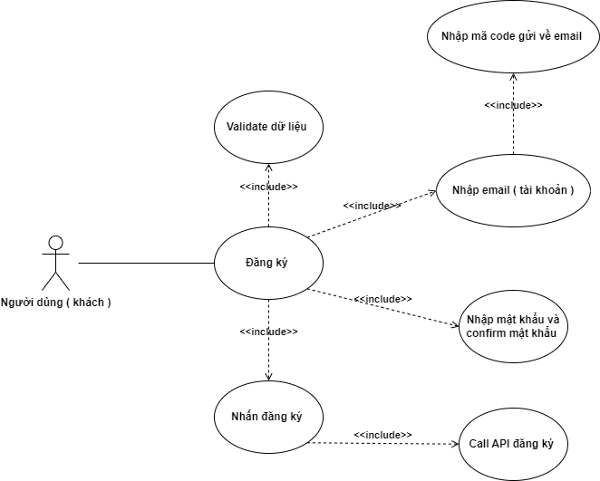
Hình 3.1 Biểu đồ UC chức năng đăng ký

b. Luồng chức năng đăng ký
Tên usecase | Đăng ký
Mô tả | Đăng ký tài khoản người dùng mới
Tác nhân chính | Người dùng khách
Tiền điều kiện | Truy cập thành công vào màn đăng ký
Chuỗi sự kiện | - Khách hàng nhấp nút đăng ký  - Hiển thị form đăng ký  - Khách hàng click tài khoản(Google)  - Khách hàng nhập tài khoản Google  - Bấm tiếp tục  - Hiển thị kết quả
Ngoại lệ | - Tài khoản tồn tại  - Mã xác nhận sai hoặc hết hạn  - Thông tin không đúng fomat
Bảng 3.1 Luồng chức năng đăng ký

3.1.2.2 Đăng nhập

a. Biểu đồ UC chức năng đăng nhập
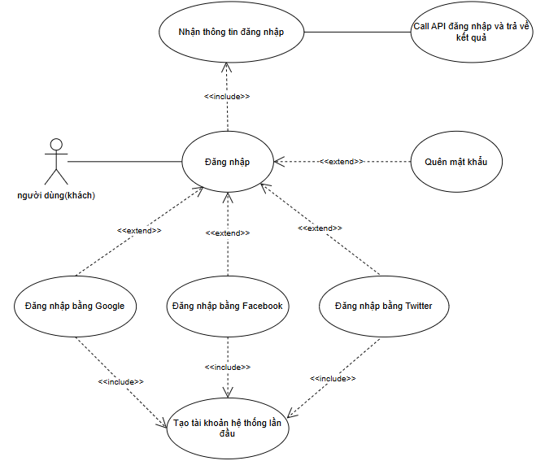
Hình 3.2 Biểu đồ UC chức năng đăng nhập

b. Luồng chức năng đăng nhập
- Đăng nhập bằng tài khoản hệ thống
Tên usecase | Đăng nhập
Mô tả | Người dùng đăng nhập bằng tài khoản hệ thống
Tác nhân chính | Người dùng hệ thống
Tiền điều kiện | Đã có tài khoản
Chuỗi sự kiện | - Nhấn nút đăng nhập  - Hiển thị form đăng nhập  - Nhập tài khoản, mật khẩu  - Nhấn đăng nhập  - Hiển thị kết quả
Ngoại lệ | - Sai tài khoản hoặc mật khẩu
Bảng 3.2 Luồng đăng nhập bằng tài khoản hệ thống
- Đăng nhập bằng tài khoản google, Facebook, Twitter
Tên usecase | Đăng nhập bằng tài khoản google, Facebook, Twitter
Mô tả | Người dùng đăng nhập hệ thống bằng tài khoản google, Facebook hoặc Twitter
Tác nhân chính | Người dùng
Tiền điều kiện | Có tài khoản google, Facebook, Twitter
Chuỗi sự kiện | - Nhấn đăng nhập  - Nhấn đăng nhập bằng google Facebook hoặc Twitter  - Hiển thị popup đăng nhập của google, Facebook hoặc Twitter  - Đăng nhập tài khoản  - Tạo tài khoản hệ thống nếu tài khoản google, Facebook hoặc Twitter là lần đầu đăng nhập vào hệ thống  - Hiển thị kết quả
Ngoại lệ
Bảng 3.3 Luồng đăng nhập bằng tài khoản gg, fb, Twitter

3.1.2.3 Tìm kiếm

a. Biểu đồ UC chức năng tìm kiếm

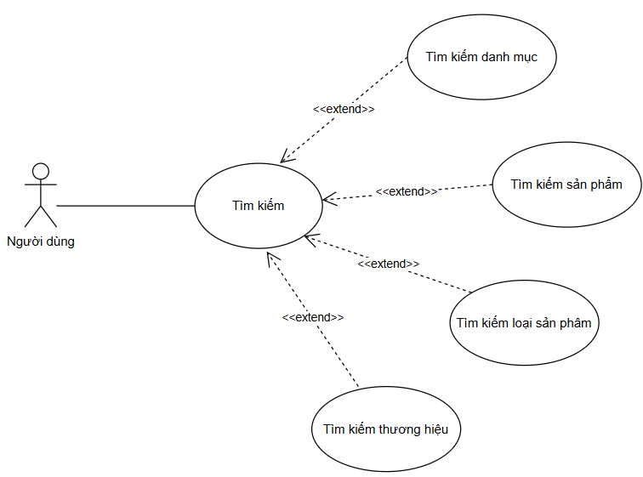
Hình 3.3 Biểu đồ UC chức năng tìm kiếm

b. Luồng chức năng tìm kiếm
Tên usecase | Tìm kiếm
Mô tả | Tìm kiếm theo tên danh mục, theo tên sản phẩm, theo loại sản phẩm, theo thương hiệu
Tác nhân chính | Người dùng
Tiền điều kiện | Đã đăng nhập
Chuỗi sự kiện | - Nhập tên danh mục/ tên sản phẩm/ tên loại sản phẩm / tên thương hiệu  - Hiển thị danh sách tương ứng
Ngoại lệ | - Tìm kiếm tên danh mục/ tên sản phẩm/ tên loại sản phẩm không tồn tại
Bảng 3.4 Luồng chức năng tìm kiếm

3.1.2.4 Giỏ hàng

a. Biểu đồ UC chức năng giỏ hàng
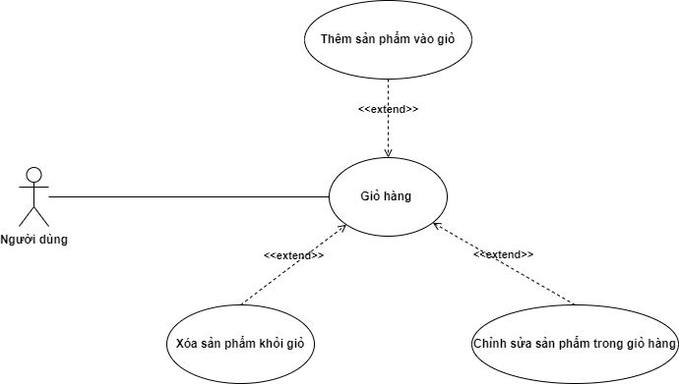
Hình 3.4 Biểu đồ UC chức năng giỏ hàng

b. Luồng chức năng giỏ hàng
- Thêm sản phẩm
Tên usecase | Thêm giỏ hàng
Mô tả | Thêm sản phẩm vào giỏ hàng
Tác nhân chính | Người dùng
Tiền điều kiện | Đã đăng nhập
Chuỗi sự kiện | 1.Tại trang chi tiết sản phẩm chọn các thuộc tính của sản phẩm nếu có, chọn số lượng sản phầm.  2.Bấm nút thêm vào giỏ hàng  3.Thêm sản phẩm vào giỏ hàng
Ngoại lệ | 1.Người dùng chưa đăng nhập => hiển thị form đăng nhập  2.Chưa chọn thuộc tính với các mặt hàng có thuộc tính riêng  3.Số lượng nhỏ hơn 1 hoặc lớn hơn số lượng còn lại của sản phẩm
Bảng 3.5 Luồng chức năng giỏ hàng – thêm sản phẩm
- Update số lượng sản phẩm trong giỏ hàng
Tên usecase | Update giỏ hàng
Mô tả | Update số lượng trong giỏ hàng
Tác nhân chính | Người dùng
Tiền điều kiện | Đã đăng nhập, có mặt hàng trong giỏ
Chuỗi sự kiện | - Click tăng giảm số lượng  - Lưu lại thông tin
Ngoại lệ
Bảng 3.6 Luồng chức năng giỏ hàng – update sản phẩm
- Xóa sản phẩm trong giỏ hàng
Tên usecase | Xóa khỏi giỏ hàng
Mô tả | Xóa mặt hàng khỏi giỏ hàng
Tác nhân chính | Người dùng
Tiền điều kiện | Đã đăng nhập, có mặt hàng trong giỏ
Chuỗi sự kiện | 1.Click xóa mặt hàng  2.Hiển thị xóa thành công, cập nhật lại số lượng tổng của giỏ hàng
Ngoại lệ
Bảng 3.7 Luồng chức năng giỏ hàng – xóa sản phẩm

3.1.2.5 Đặt hàng

a. Biểu đồ UC chức năng đặt hàng
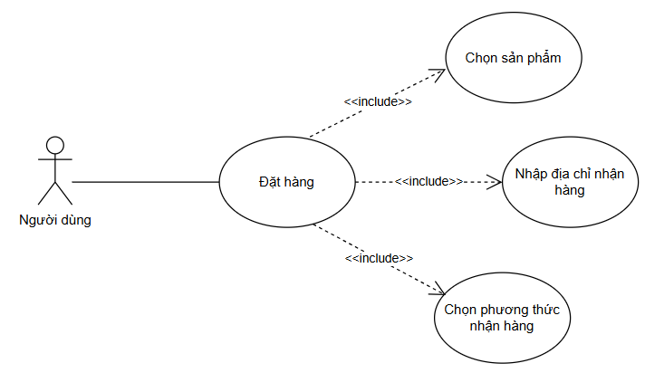
Hình 3.5 Biểu đồ UC chức năng đặt hàng

b. Luồng chức năng đặt hàng
Tên usecase | Đặt hàng
Mô tả | Người dùng đặt đơn hàng
Tác nhân chính | Người dùng
Tiền điều kiện | Đã đăng nhập, chọn ít nhất 1 mặt hàng
Chuỗi sự kiện | - Tại giỏ hàng chọn các mặt hàng cần đặt  - Nhấn tiến hành đặt hàng  - Hiển thị Modal đặt hàng  - Nhập số điện thoại, nhập địa chỉ  - Chọn phương thức nhận hàng  - Nhấn đặt hàng  - Hiển thị kết quả
Ngoại lệ | - Địa chỉ không hợp lệ  - Không có mặt hàng nào được chọn
Bảng 3.8 Luồng chức năng đặt hàng

3.1.2.6 Quản lý đơn hàng

a. Biểu đồ UC chức năng quản lý đơn hàng
- Admin quản lý đơn hàng
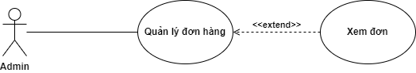
Hình 3.6 Biểu đồ UC chức năng admin QLĐH

b. Luồng chức năng quản lý đơn hàng
Tên usecase | Xem đơn hàng
Mô tả | Xem thông tin chi tiết các đơn hàng trên hệ thống
Tác nhân chính | Người dùng quản trị
Tiền điều kiện | Đã đăng nhập là tài khoản quản trị
Chuỗi sự kiện | - Đăng nhập thành công  - Click “Đơn hàng”  - Hiển thị danh sách các đơn hàng trên hệ thống  - Kiểm tra thông tin chi tiết từng đơn hàng
Ngoại lệ
Bảng 3.9 Luồng chức năng Admin quản lý đơn hàng

c. Biểu đồ UC chức năng quản lý đơn hàng – người dùng
- Người dùng quản lý đơn hàng – người dùng
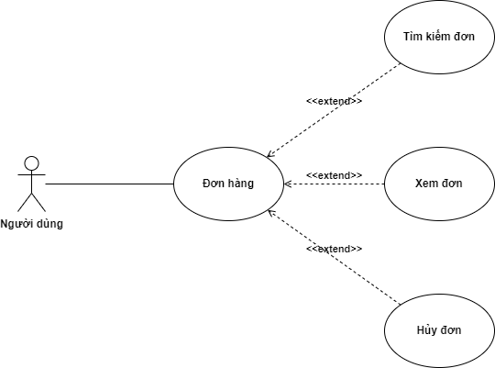
Hình 3.7 Biểu đồ UC chức năng quản lý đơn hàng – người dùng

d. Luồng chức năng quản lý đơn hàng – người dùng
- Xem đơn hàng
Tên usecase | Xem đơn hàng
Mô tả | Xem thông tin chi tiết các đơn hàng đã đặt
Tác nhân chính | Người dùng
Tiền điều kiện | Đã đăng nhập là tài khoản của người dùng
Chuỗi sự kiện | - Đăng nhập thành công  - Click “Đơn hàng”  - Hiển thị danh sách các đơn hàng trên hệ thống  - Kiểm tra thông tin chi tiết từng đơn hàng
Ngoại lệ
Bảng 3.10 Luồng chức năng quản lý đơn hàng cá nhân – Xem đơn hàng
- Tìm kiếm đơn hàng
Tên usecase | Tìm kiếm đơn hàng
Mô tả | Tìm kiếm đơn hàng đã đặt trong khoảng thời gian
Tác nhân chính | Người dùng
Tiền điều kiện | Đã đăng nhập là tài khoản của người dùng
Chuỗi sự kiện | - Đăng nhập thành công  - Click “Đơn hàng”  - Hiển thị danh sách các đơn hàng trên hệ thống  - Click tìm kiếm đơp hàng theo mã  - Hiển thị danh sách các đơn hàng thỏa mãn đúng người dùng đã chọn
Ngoại lệ | - Không nhập mã đơn hàng  - Người dùng chưa có đơn hàng nào
Bảng 3.11 Luồng chức năng quản lý đơn hàng cá nhân – Tìm kiếm đơn hàng
- Hủy đơn hàng
Tên usecase | Hủy đơn hàng
Mô tả | Hủy đơn hàng đã đặt
Tác nhân chính | Người dùng
Tiền điều kiện | Đã đăng nhập là tài khoản của người dùng
Chuỗi sự kiện | - Đăng nhập thành công  - Click “Lịch sử mua hàng”  - Hiển thị danh sách các đơn hàng trên hệ thống  - Click “chi tiết”  - Click “Hủy đơn”  - Hủy đơn thành công
Ngoại lệ
Bảng 3.12 Luồng chức năng quản lý đơn hàng cá nhân – Hủy đơn hàng

3.1.2.7 Quản lý sản phẩm

a. Biểu đồ UC chức năng quản lý sản phẩm

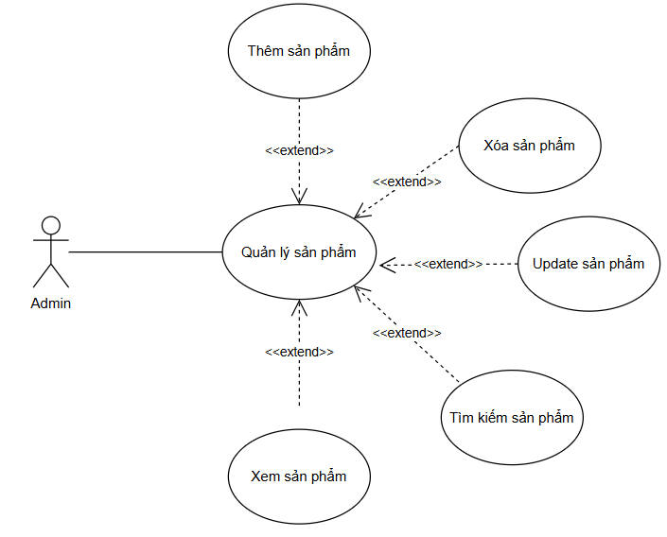
Hình 3.8 Biểu đồ UC chức năng quản lý sản phẩm

b. Luồng chức năng quản lý sản phẩm
- Thêm sản phẩm
Tên usecase | Thêm sản phẩm
Mô tả | Thêm sản phẩm mới
Tác nhân chính | Người dùng quản trị
Tiền điều kiện | Đã đăng nhập là tài khoản quản trị viên
Chuỗi sự kiện | - Tại view quản lý sản phẩm  - Click thêm sản phẩm  - Hiển thị form thêm thông tin sản phẩm  - Thêm thông tin  - Click thêm sản phẩm  - Hiển thị lại danh sách sản phẩm
Ngoại lệ
Bảng 3.13 Luồng chức năng quản lý sản phẩm – Thêm sản phẩm
- Sửa sản phẩm
Tên usecase | Sửa sản phẩm
Mô tả | Sửa thông tin sản phẩm
Tác nhân chính | Người dùng quản trị
Tiền điều kiện | Đã đăng nhập là tài khoản quản trị viên
Chuỗi sự kiện | - Tại view quản lý sản phẩm  - Click chi tiết sản phẩm  - Hiển thị form có thông tin sản phẩm  - Chỉnh sửa thông tin  - Click Lưu  - Hiển thị lại danh sách sản phẩm
Ngoại lệ
Bảng 3.14 Luồng chức năng quản lý sản phẩm – Sửa sản phẩm
- Xóa sản phẩm
Tên usecase | Xóa sản phẩm
Mô tả | Xóa sản phẩm khỏi danh sách (update field deleted = true)
Tác nhân chính | Người dùng quản trị
Tiền điều kiện | Đã đăng nhập là tài khoản quản trị viên
Chuỗi sự kiện | - Tại view quản lý sản phẩm  - Click xóa sản phẩm  - Hiển thị lại danh sách sản phẩm
Ngoại lệ
Bảng 3.15 Luồng chức năng quản lý sản phẩm – Xóa sản phẩm
- Tìm kiếm sản phẩm
Tên usecase | Tìm kiếm sản phẩm
Mô tả | Tìm kiếm sản phẩm trong quản lý sản phẩm
Tác nhân chính | Người dùng quản trị
Tiền điều kiện | Đã đăng nhập là tài khoản quản trị viên
Chuỗi sự kiện | 1. Đăng nhập thành công  2.Click “Quản lý sản phẩm”  3.Click tìm kiếm sản phẩm theo tên  4.Hiển thị danh sách các sản phẩm thỏa mãn đúng người quản trị đã chọn
Ngoại lệ | 1.Không nhập tên sản phẩm
Bảng 3.16 Luồng chức năng quản lý sản phẩm – Tìm kiếm sản phẩm

3.1.2.8 Quản lý danh mục

a. Biểu đồ UC chức năng quản lý danh mục
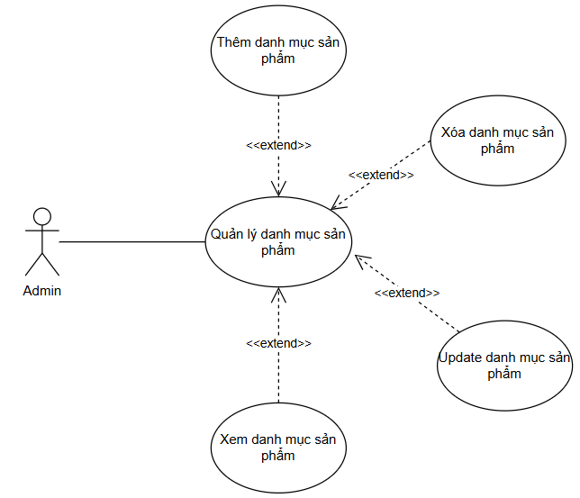
Hình 3.9 Biểu đồ UC chức năng quản lý danh mục

b. Luồng chức năng quản lý danh mục sản phẩm
- Thêm danh mục
Tên usecase | Thêm danh mục
Mô tả | Thêm danh mục sản phẩm
Tác nhân chính | Người dùng quản trị
Tiền điều kiện | Đã đăng nhập là tài khoản quản trị viên
Chuỗi sự kiện | - Tại view trang quản lý danh mục  - Click thêm danh mục  - Hiển thị form nhập  - Nhập thông tin  - Click lưu  - Hiển thị lại danh sách
Ngoại lệ
Bảng 3.17 Luồng chức năng quản lý danh mục – Thêm danh mục
- Sửa danh mục
Tên usecase | Sửa danh mục
Mô tả | Sửa thông tin danh mục sản phẩm
Tác nhân chính | Người dùng quản trị
Tiền điều kiện | Đã đăng nhập là tài khoản quản trị viên
Chuỗi sự kiện | - Tại view trang quản lý loại sản phẩm  - Click chỉnh sửa  - Hiển thị form  - Nhập thông tin cần sửa  - Click lưu  - Hiển thị lại danh sách
Ngoại lệ
Bảng 3.18 Luồng chức năng quản lý danh mục – Sửa danh mục
- Xóa danh mục
Tên usecase | Xóa danh mục
Mô tả | Xóa danh mục
Tác nhân chính | Người dùng quản trị
Tiền điều kiện | Đã đăng nhập là tài khoản quản trị viên
Chuỗi sự kiện | - Tại view trang quản lý danh mục  - Click xóa danh mục  - Xác nhận xóa  - Hiển thị lại danh mục
Ngoại lệ
Bảng 3.19 Luồng chức năng quản lý danh mục – Xóa danh mục

3.1.2.9 Quản lý thương hiệu

a. Biểu đồ UC chức năng quản lý thương hiệu
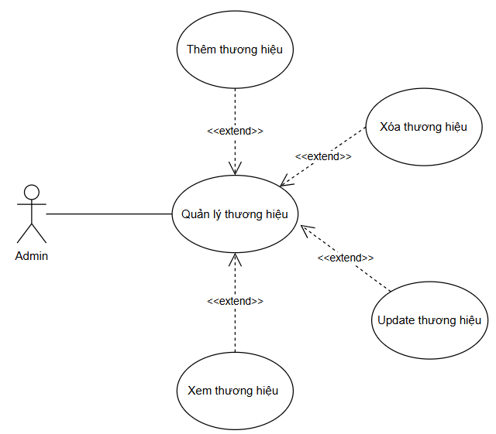
Hình 3.10 Biểu đồ UC chức năng quản lý thương hiệu

b. Luồng chức năng quản lý thương hiệu
- Thêm thương hiệu
Tên usecase | Thêm thương hiệu
Mô tả | Thêm thương hiệu của sản phẩm
Tác nhân chính | Người dùng quản trị
Tiền điều kiện | Đã đăng nhập là tài khoản quản trị viên
Chuỗi sự kiện | - Tại view trang quản lý thương hiệu  - Click thêm thương hiệu  - Hiển thị form nhập  - Nhập thông tin  - Click lưu  - Hiển thị lại danh sách
Ngoại lệ
Bảng 3.20 Luồng chức năng quản lý thương hiệu – Thêm thương hiệu
- Sửa thương hiệu
Tên usecase | Sửa thương hiệu
Mô tả | Sửa thông tin thương hiệu sản phẩm
Tác nhân chính | Người dùng quản trị
Tiền điều kiện | Đã đăng nhập là tài khoản quản trị viên
Chuỗi sự kiện | - Tại view trang quản lý thương hiệu  - Click chỉnh sửa  - Hiển thị form  - Nhập thông tin cần sửa  - Click lưu  - Hiển thị lại danh sách
Ngoại lệ
Bảng 3.21 Luồng chức năng quản lý thương hiệu – Sửa thương hiệu
- Xóa thương hiệu
Tên usecase | Xóa thương hiệu
Mô tả | Xóa thương hiệu
Tác nhân chính | Người dùng quản trị
Tiền điều kiện | Đã đăng nhập là tài khoản quản trị viên
Chuỗi sự kiện | 1. Tại view trang quản lý thương hiệu  2.Click xóa thương hiệu  3.Xác nhận xóa  4.Hiển thị lại thương hiệu
Ngoại lệ
Bảng 3.22 Luồng chức năng quản lý thương hiệu – Xóa thương hiệu

3.1.2.10 Quản lý tài khoản

a. Biểu đồ UC chức năng quản lý tài khoản cá nhân
- Quản lý tài khoản cá nhân
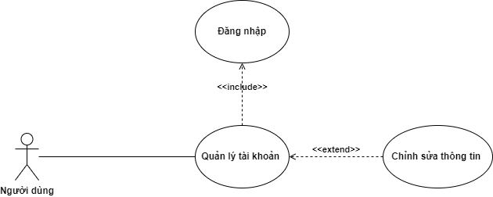
Hình 3.11 Biểu đồ UC chức năng quản lý tài khoản người dùng

b. Luồng chức năng quản lý tài khoản cá nhân
Tên usecase | Quản lý tài khoản cá nhân
Mô tả | Người dùng quản lý thông tin tài khoản
Tác nhân chính | Người dùng
Tiền điều kiện | Đã đăng nhập
Chuỗi sự kiện | - Chọn tài khoản, chọn thông tin tài khoản  - Nhập thông tin cần cập nhật  - Nhấn lưu thông tin  - Hiển thị kết quả
Ngoại lệ
Bảng 3.23 Luồng chức năng quản lý tài khoản – người dùng

c. Biểu đồ UC chức năng quản lý tài khoản admin
- Admin quản lý tài khoản admin
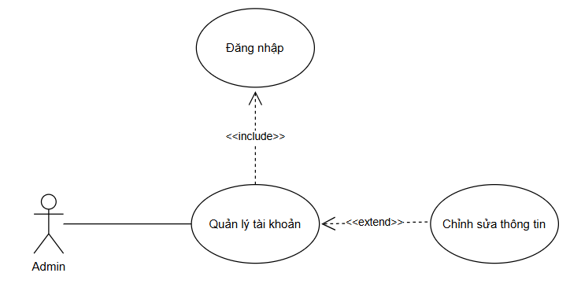
Hình 3.12 Biểu đồ UC chức năng quản lý tài khoản – admin

d. Luồng chức năng quản lý tài khoản admin
Tên usecase | Quản lý tài khoản cá nhân admin
Mô tả | Người dùng quản lý thông tin tài khoản admin
Tác nhân chính | Quản trị viên
Tiền điều kiện | Đã đăng nhập
Chuỗi sự kiện | - Chọn tài khoản, chọn thông tin tài khoản  - Nhập thông tin cần cập nhật  - Nhấn lưu thông tin  - Hiển thị kết quả
Ngoại lệ
Bảng 3.24 Luồng chức năng quản lý tài khoản – người dùng

3.2 Kịch bản kiểm thử

3.2.1 Chức năng đăng ký
ID | Tên Testcase | Điều kiện | Các bước  thực hiện | Kết quả  mong muốn | Kết quả test thủ công
I. Kiểm tra tổng thể giao diện
DK_1 | Check số lượng các Item | Truy cập thành công vào chức năng đăng ký | 1. Kiểm tra các mục trên màn hình | Hiển thị các Item như spec  Tên màn hình hiển thị chính xác: Đăng ký | Pass
DK_2 | Check vị trí, font chữ, size chữ, màu sắc |  | 1. Check vị trí, font chữ, size chữ, màu sắc | Hiển thị đúng theo đúng thiết kế | Pass
DK_3 | Check trạng thái các Item |  | 1. Kiểm tra trạng thái các item | Các item đều ở trạng thái enable | Fail
DK_4 | Check giá trị default |  | 1. Kiểm tra giá trị default | Các textbox hiển thị trắng cho phép user nhập từ bàn phím. | Pass
II. Validate các trường trên màn hình chức năng
1. Button đăng ký bằng Google
DK_5 | Kiểm tra hiển thị khi click vào button | Truy cập thành công vào chức năng đăng ký | 1. Click đăng nhập bằng google | Điều hướng sang màn nhập/ chọn tài khoản google để đăng nhập | Pass
2. Button đăng ký bàng Facebook
DN_6 | Kiểm tra hiển thị khi click vào button | Truy cập thành công vào chức năng đăng ký | 1. Click đăng nhập bằng Facebook | Điều hướng sang màn nhập/ chọn tài khoản Facebook để đăng nhập | Fail
3. Button đăng ký bằng Twitter
DN_7 | Kiểm tra hiển thị khi click vào button | Truy cập thành công vào chức năng đăng ký | 1. Click đăng nhập bằng Twitter | Điều hướng sang màn nhập/ chọn tài khoản Twitter để đăng nhập | Fail
III. Kiểm tra chức năng
DK_8 | Kiểm tra chức năng đăng ký khi nhập sai tài khoản Google | Truy cập thành công vào chức năng đăng ký | 1.Click button Google  2.Nhập sai tài khoản Google 3.Click "đăng ký" | Hệ thống không cho phép đăng ký | Pass
DK_9 | Kiểm tra chức năng đăng ký khi nhập đúng tài khoản Google |  | 1.Click button Google  2.Nhập đúng tài khoản Google 3.Click "đăng ký" | Đăng nhập thành công  Điều hướng sang màn home của website bán điện thoại di động | Pass
DK_10 | Kiểm tra chức năng đăng ký khi đăng ký thất bại |  | 1.Click button Google  2.Click"X" | Hiện thông báo đỏ" Đăng ký thất bại" | Pass
Bảng 3.25 Kịch bản kiểm thử chức năng đăng ký

3.2.2 Chức năng đăng nhập
- Đăng nhập tài khoản người dùng
ID | Tên Testcase | Điều kiện | Các bước  thực hiện | Kết quả  mong muốn | Kết quả test tự động
I. Kiểm tra tổng thể giao diện
DN_1 | Check số lượng các Item | Truy cập thành công vào chức năng đăng nhập | 1. Kiểm tra các mục trên màn hình | Hiển thị các Item như spec  Tên màn hình hiển thị chính xác: Đăng nhập | Pass
DN_2 | Check vị trí, font chữ, size chữ, màu sắc |  | 1. Check vị trí, font chữ, size chữ, màu sắc | Hiển thị đúng theo thiết kế | Pass
DN_3 | Check trạng thái các Item |  | 1. Kiểm tra trạng thái các item | Các item đều ở trạng thái enable | Pass
DN_4 | Check giá trị default |  | 1. Kiểm tra giá trị default | Các textbox hiển thị trắng cho phép user nhập từ bàn phím. | Pass
II. Validate các trường dữ liệu
1. Trường tài khoản
DN_5 | Kiểm tra giá trị của trường tài khoản khi bỏ trống | Truy cập thành công vào chức năng đăng nhập | 1. Bỏ trống trường email  2. Click "Đăng nhập" | Hiển thị thông báo highlight đỏ "Tài khoản không thể bỏ trống" | Pass
DN_6 | Kiểm tra giá trị của trường tài khoản khi nhập ký tự đặc biệt |  | 1. Nhập ký tự đặc biệt | Hiển thị thông báo highlight đỏ "Tài khoản không tồn tại" | Pass
DN_7 | Kiểm tra giá trị trường tài khoản khi nhập toàn ký tự khoảng trắng |  | 1. Nhập toàn ký tự khoảng trắng | Hiển thị thông báo highlight đỏ "Tài khoản không tồn tại" | Pass
DN_8 | Kiểm tra giá trị trường tài khoản khi nhập bỏ trống đầu cuối |  | 1. Nhập tài khoản bỏ trống đầu cuối | Hiển thị thông báo highlight đỏ "Tài khoản không tồn tại" | Pass
DN_9 | Kiểm tra giá trị trường tài khoản khi nhập quá maxlenght |  | 1. Nhập quá maxlenght | Hiển thị thông báo highlight đỏ "Tài khoản không tồn tại" | Pass
2. Trường mật khẩu
DN_10 | Kiểm tra giá trị của trường mật khẩu khi bỏ trống | Truy cập thành công vào chức năng đăng nhập | 1. Bỏ trống trường password  2. Click "Đăng nhập" | Hiển thị thông báo highlight đỏ "Mật khẩu không thể bỏ trống" | Pass
DN_11 | Kiểm tra giá trị của trường mật khẩu khi nhập ký tự đặc biệt |  | 1. Nhập ký tự đặc biệt | Hiển thị thông báo highlight đỏ "Tài khoản không tồn tại" | Pass
DN_12 | Kiểm tra giá trị trường mật khẩu khi nhập toàn ký tự khoảng trắng |  | 1. Nhập toàn ký tự khoảng trắng | Hiển thị thông báo highlight đỏ "Tài khoản không tồn tại" | Pass
DN_13 | Kiểm tra giá trị trường mật khẩu khi nhập bỏ trống đầu cuối |  | 1. Nhập mật khẩu bỏ trống đầu cuối | Hiển thị thông báo highlight đỏ "Tài khoản không tồn tại" | Pass
DN_14 | Kiểm tra giá trị trường mật khẩu khi nhập quá maxlenght |  | 1. Nhập quá maxlenght (> 50 ký tự) | Hiển thị thông báo highlight đỏ "Tài khoản không tồn tại" | Pass
3. Button đăng nhập bằng google
DN_15 | Kiểm tra hiển thị khi click vào button | Truy cập thành công vào chức năng đăng nhập | 1. Click đăng nhập bằng google | Điều hướng sang màn nhập/ chọn tài khoản google để đăng nhập | Pass
4. Button đăng nhập bằng Facebook
DN_16 | Kiểm tra hiển thị khi click vào button | Truy cập thành công vào chức năng đăng nhập | 1. Click đăng nhập bằng Facebook | Điều hướng sang màn nhập/ chọn tài khoản Facebook để đăng nhập | Fail
5. Button đăng nhập bằng Twitter
DN_17 | Kiểm tra hiển thị khi click vào button | Truy cập thành công vào chức năng đăng nhập | 1. Click đăng nhập bằng Twitter | Điều hướng sang màn nhập/ chọn tài khoản Twitter để đăng nhập | Fail
III. Kiểm tra chức năng
DN_18 | Kiểm tra chức năng đăng nhập khi bỏ trống tất cả các trường | Truy cập thành công vào chức năng đăng nhập | 1. Bỏ trống tất cả các trường  2. Click "Đăng nhập" | Hiển thị thông báo highlight đỏ "tài khoản không thể bỏ trốngl!"  Hiển thị thông báo highlight đỏ "Mật khẩu không thể bỏ trống!" | Pass
DN_19 | Kiểm tra chức năng đăng nhập khi nhập đúng và đầy đủ tất cả các trường |  | 1. Nhập đầy đủ tất cả các trường  2. Click "Đăng nhập" | Đăng nhập thành công  Điều hướng sang màn home của website bán hàng điện thoại di động | Pass
DN_20 | Kiểm tra chức năng đăng nhập khi nhập sai tài khoản đúng mật khẩu |  | 1. Nhập sai tài khoản, đúng password  2. Click "Đăng nhập" | Hiển thị thông báo highlight đỏ "Tài khoản không tồn tại" | Pass
DN_21 | Kiểm tra chức năng đăng nhập khi nhập sai tài khoản và mật khẩu |  | 1. Nhập sai tài khoản và password  2. Click "Đăng nhập" | Hiển thị thông báo highlight đỏ "Tài khoản không tồn tại" | Pass
DN_22 | Kiểm tra chức năng đăng nhập khi nhập đúng tài khoản sai mật khẩu |  | 1. Nhập sai tài khoản sai password  2. Click "Đăng nhập" | Hiển thị thông báo highlight đỏ "Tài khoản không tồn tại" | Pass
DN_23 | Kiểm tra chức năng đăng nhập bằng tài khoản google chưa có data trên hệ thống |  | 1. Click đăng nhập bằng google  2. Nhập tài khoản google | Đăng nhập thành công  Hệ thống tiến hành lưu data lần đầu  Điều hướng sang màn home của website bán điện thoại di động | pass
DN_24 | Kiểm tra chức năng đăng nhập bằng tài khoản google đã có data trên hệ thống |  | 1. Click đăng nhập bằng google  2. Chọn tài khoản google đã từng đăng nhập vào website trước đó | Đăng nhập thành công  Điều hướng sang màn home của website bán điện thoại di động | Pass
Bảng 3.26 Kịch bản kiểm thử chức năng đăng ký
- Đăng nhập tài khoản admin
ID | Tên Testcase | Điều kiện | Các bước  thực hiện | Kết quả  mong muốn | Kết quả test tự động
I. Kiểm tra tổng thể giao diện
DN_1 | Check số lượng các Item | Truy cập thành công vào chức năng đăng nhập | 1. Kiểm tra các mục trên màn hình | Hiển thị các Item như spec  Tên màn hình hiển thị chính xác: Đăng nhập | Pass
DN_2 | Check vị trí, font chữ, size chữ, màu sắc |  | 1. Check vị trí, font chữ, size chữ, màu sắc | Hiển thị đúng theo đúng thiết kế | Pass
DN_3 | Check trạng thái các Item |  | 1. Kiểm tra trạng thái các item | Các item đều ở trạng thái enable | Pass
DN_4 | Check giá trị default |  | 1. Kiểm tra giá trị default | Các textbox hiển thị trắng cho phép user nhập từ bàn phím. | Pass
II. Validate các trường dữ liệu
1. Trường tài khoản
DN_5 | Kiểm tra giá trị của trường tài khoản khi bỏ trống | Truy cập thành công vào chức năng đăng nhập | 1. Bỏ trống trường tài khoản  2. Click "Đăng nhập" | Hiển thị thông báo highlight đỏ "Tài khoản không thể bỏ trống!" | Pass
DN_6 | Kiểm tra giá trị của trường tài khoản khi nhập ký tự đặc biệt |  | 1. Nhập ký tự đặc biệt | Hiển thị thông báo "Tài khoản không tồn tại" | Pass
DN_7 | Kiểm tra giá trị trường tài khoản khi nhập toàn ký tự khoảng trắng |  | 1. Nhập toàn ký tự khoảng trắng | Hiển thị thông báo "Tài khoản không tồn tại" | Pass
DN_8 | Kiểm tra giá trị trường tài khoản khi nhập bỏ trống đầu cuối |  | 1. Nhập mật khẩu bỏ trống đầu cuối | Hiển thị thông báo "Tài khoản không tồn tại" | Pass
DN_9 | Kiểm tra giá trị trường tài khoản khi nhập quá maxlenght |  | 1. Nhập quá maxlenght | Hiển thị thông báo "Tài khoản không tồn tại" | Pass
2. Trường mật khẩu
DN_10 | Kiểm tra giá trị của trường mật khẩu khi bỏ trống | Truy cập thành công vào chức năng đăng nhập | 1. Bỏ trống trường password  2. Click "Đăng nhập" | Hiển thị thông báo highlight đỏ "Mật khẩu không thể bỏ trống!" | Pass
DN_11 | Kiểm tra giá trị của trường mật khẩu khi nhập ký tự đặc biệt |  | 1. Nhập ký tự đặc biệt | Hiển thị thông báo "Tài khoản không tồn tại" | Pass
DN_12 | Kiểm tra giá trị trường mật khẩu khi nhập toàn ký tự khoảng trắng |  | 1. Nhập toàn ký tự khoảng trắng | Hiển thị thông báo "Tài khoản không tồn tại" | Pass
DN_13 | Kiểm tra giá trị trường mật khẩu khi nhập bỏ trống đầu cuối |  | 1. Nhập mật khẩu bỏ trống đầu cuối | Hiển thị thông báo "Tài khoản không tồn tại" | Pass
DN_14 | Kiểm tra giá trị trường mật khẩu khi nhập quá maxlenght |  | 1. Nhập quá maxlenght (>50) kí tự)  2. Click "Đăng nhập" | Hiển thị thông báo "Tài khoản không tồn tại" | Pass
III. Kiểm tra chức năng
DN_15 | Kiểm tra chức năng đăng nhập khi bỏ trống tất cả các trường | Truy cập thành công vào chức năng đăng nhập | 1. Bỏ trống tất cả các trường  2. Click "Đăng nhập" | Hiển thị thông báo highlight đỏ "Tài khoản không thể bỏ trông!"  Hiển thị thông báo highlight đỏ "Mật khẩu không thể bỏ trống!" | Pass
DN_16 | Kiểm tra chức năng đăng nhập khi nhập đúng và đầy đủ tất cả các trường |  | 1. Nhập đầy đủ tất cả các trường  2. Click "Đăng nhập" | Đăng nhập thành công  Điều hướng sang màn home quản lý hệ thống | Pass
DN_17 | Kiểm tra chức năng đăng nhập khi nhập sai tài khoản đúng mật khẩu |  | 1. Nhập sai tài khoản đúng mật khẩu  2. Click "Đăng nhập" | Hiển thị thông báo "Tài khoản không tồn tại" | Pass
DN_18 | Kiểm tra chức năng đăng nhập khi nhập sai tài khoản và mật khẩu |  | 1. Nhập sai tài khoản và Mật khẩu  2. Click "Đăng nhập" | Hiển thị thông báo "Tài khoản không tồn tại" | Pass
DN_19 | Kiểm tra chức năng đăng nhập khi nhập đúng tài khoản sai mật khẩu |  | 1. Nhập sai tài khoản sai mật khẩu  2. Click "Đăng nhập" | Hiển thị thông báo "Tài khoản không tồn tại" | Pass
Bảng 3.27 Kịch bản kiểm thử chức năng đăng nhập

3.2.3 Chức năng tìm kiếm
ID | Tên Testcase | Điều kiện | Các bước  thực hiện | Kết quả  mong muốn | Kết quả test tự động
I. Kiểm tra tổng thể giao diện
TK_1 | Check số lượng các Item | Truy cập thành công vào chức năng tìm kiếm | 1.Kiểm tra các item trên màn hình | Hiển thị đúng theo thiết kế | Pass
TK_2 | Check vị trí, font chữ, size chữ, màu sắc |  | 1. Check vị trí, font chữ, size chữ, màu sắc | Hiển thị đúng theo  thiết kế | Pass
TK_3 | Check trạng thái các Item |  | 1. Kiểm tra trạng thái các item | Các item đều ở trạng thái enable | Pass
TK_4 | Check giá trị default |  | 1. Kiểm tra giá trị default | Textbox hiển thị trắng cho phép user nhập từ bàn phím | Pass
II. Validate các trường dữ liệu
TK_5 | Kiểm tra trường nhập dữ liệu tìm kiếm khi bỏ trống | Truy cập thành công vào chức năng tìm kiếm | 1. Bỏ trống trường tìm kiếm  2. Click "Tìm kiếm" | Hiển thị gợi ý list các sản phẩm | Pass
TK_6 | Kiểm tra trường tìm kiếm khi nhập thẻ html |  | 1. Nhập thẻ html  2. Click "Tìm kiếm" | Hiển thị thông báo "không tìm thấy sản phẩm" | Pass
TK_7 | Kiểm tra trường tìm kiếm khi nhập ký tự đặc biệt, số, chữ |  | 1. Nhập ký tự đặc biệt, số, chữ  2. Click "Tìm kiếm" | Hiển thị thông báo "không tìm thấy sản phẩm" | Pass
TK_8 | Kiểm tra trường tìm kiếm khi nhập toàn ký tự khoảng trắng |  | 1. Nhập toàn ký tự khoảng trắng  2. Click "Tìm kiếm" | Hiển thị thông báo "không tìm thấy sản phẩm" | Pass
TK_9 | Kiểm tra trường tìm kiếm khi nhập bỏ trắng đầu và cuối ( trim space ) |  | 1. Nhập bỏ trống đầu và cuối của text  2. Click "Tìm kiếm" | Hiển thị thông báo "không tìm thấy sản phẩm" | Pass
III. Kiểm tra chức năng
TK_10 | Kiểm tra chức năng tìm kiếm khi nhập tên gần đúng với tên sản phẩm | Truy cập thành công vào chức năng tìm kiếm | 1. Nhập gần đúng tên sản phẩm  2. Click "Tìm kiếm" | Hiển thị toàn bộ danh sách chứa tên sản phẩm gần đúng vừa nhập | Pass
TK_11 | Kiểm tra chức năng tìm kiếm khi nhập tên chính xác của sản phẩm |  | 1. Nhập tên chính xác của sản phẩm  2. Click "Tìm kiếm" | Hiển thị đúng sản phẩm user đang cần | Pass
TK_12 | Kiểm tra chức năng tìm kiếm khi nhập tên sản phẩm không tồn tại |  | 1. Nhập tên sản phẩm không tồn tại  2. Click "Tìm kiếm" | Hiển thị thông báo "không tìm thấy sản phẩm" | Pass
TK_13 | Kiểm tra chức năng tìm kiếm khi nhập tên loại sản phẩm |  | 1. Nhập tên loại sản phẩm | Hiển thị loại sản phẩm tương ứng | Pass
TK_14 | Kiểm tra chức năng tìm kiếm khi click button danh mục của sản phẩm |  | 1. click button danh mục của sản phẩm | Hiển thị gợi ý danh sách sản phẩm trong danh mục đó | Pass
TK_15 | Kiểm tra chức năng tìm kiếm khi click button thương hiệu của sản phẩm |  | 1. Click button thương hiệu của sản phẩm | Hiển thị gợi ý danh sách sản phẩm trong thương hiệu đó | Pass
Bảng 3.28 Kịch bản kiểm thử chức năng tìm kiếm

3.2.4 Chức năng giỏ hàng
ID | Tên Testcase | Điều kiện | Các bước  thực hiện | Kết quả  mong muốn | Kết quả test tự động
I. Kiểm tra tổng thể giao diện
GH_1 | Check số lượng các Item khi giỏ hàng trống | Truy cập thành công vào giỏ hàng | 1. Kiểm tra các mục trên màn hình | -Tên trên tab hiển thị chính xác: Giỏ hàng  - Các mục chính xác như spec và chưa có dữ liệu sản phẩm | Pass
GH_2 | Check số lượng các Item khi giỏ có sản phẩm |  | 1. Kiểm tra các mục trên màn hình | Tên màn hình và tên trên tab hiển thị chính xác: Giỏ hàng  - Các mục chính xác như spec và dữ liệu sp hiển thị chính xác thông tin | Pass
GH_3 | Check vị trí, font chữ, size chữ, màu sắc |  | 1. Check vị trí, font chữ, size chữ, màu sắc | Hiển thị đúng theo thiết kế | Pass
GH_4 | Check trạng thái các Item |  | 1. Kiểm tra trạng thái các item | 1. Các item đều ở trạng thái enable | Pass
GH_5 | Check giá trị default |  | 1. Kiểm tra giá trị default | Khi chưa có sp nào thì hiện thông báo: " giỏ hàng trống. Hãy chọn 1 vài sản phẩm vào giỏ hàng của bạn" | Pass
II. Validate các trường dữ liệu
1. Trường số lượng
GH_6 | Kiểm tra trường số lượng khi giảm xuống 0 | Truy cập thành công vào giỏ hàng | 1. click button giảm xuống 0 | Hệ thống không cho phép nhập | Pass
GH_7 | Kiểm tra trường số lượng khi tăng 1 giá trị |  | 1. Click button tăng | Cho phép tăng, số tiền thay đổi theo số lượng | Pass
GH_8 | Kiểm tra trường số lượng khi giảm 1 giá trị |  | 1. Click button giảm | Cho phép giảm, số tiền thay đổi theo số lượng | Pass
GH_9 | Kiểm tra trường sô lượng khi nhập số lượng nhiều hơn số lượng hàng hiện có |  | 1.Tăng số lượng > số lượng hàng hiện có | Hệ thống không cho phép tăng số lượng > số lượng hiện có của sản phẩm | Pass
2. Button Đặt hàng
GH_10 | Kiểm tra giá trị hiển thị khi click vào button | Truy cập thành công vào giỏ hàng | 1. Click "Đặt hàng" | Điều hướng sang màn nhập địa chỉ nhận hàng | Pass
3. Button chọn tất cả
GH_11 | Kiểm tra giá trị hiển thị khi click vào button | Truy cập thành công vào giỏ hàng | 1. Click "Chọn tất cả" | Tất cả các sản phẩm có trong giỏ được hiển thị đã tích chọn xanh | Pass
4. Button Xóa
GH_12 | Kiểm tra giá trị hiển thị khi click vào button | Truy cập thành công vào giỏ hàng | 1. Click "Xóa" | Hiển thị popup xác nhận xóa sản phẩm khỏi giỏ hàng
III. Kiểm tra chức năng
GH_13 | Kiểm tra chức năng thêm sản phẩm vào giỏ hàng khi user chưa đăng nhập tài khoản vào website | User chưa đăng nhập tài khoản vào website | 1. Thêm sản phẩm vào giỏ hàng | Hiển thị popup đăng nhập | Fail
GH_14 | Kiểm tra chức năng thêm sản phẩm vào giỏ hàng khi user chưa chọn thuộc tính với mặt hàng có thuộc tính riêng | User đăng nhập thành công vào website và đang ở màn chọn sản phẩm | 1. Chưa chọn thuộc tính riêng của mặt hàng  2. Click "Thêm vào giỏ hàng" | Button vào thêm giỏ hàng bị disable | Pass
GH_15 | Kiểm tra chức năng thêm sản phẩm vào giỏ hàng khi user đã chọn thuộc tính với mặt hàng có thuộc tính riêng |  | 1. Chọn thuộc tính riêng của mặt hàng  2. Click "Thêm vào giỏ hàng" | Thêm sản phẩm thành công vài giỏ  Giỏ hàng được update lại số lượng sản phẩm hiện có | Pass
GH_16 | Kiểm tra thông tin sản phẩm sau khi thêm sản phẩm thành công vào giỏ hàng | Truy cập thành công vào giỏ hàng | 1. Kiểm tra tên sản phẩm, giá sản phẩm, số lượng sản phẩm được thêm vào, tổng tiền | Hiển thị chính xác tên sản phẩm, giá sản phẩm, số lượng sản sản phẩm được thêm vào  Tổng tiền = Số lượng x đơn giá | Pass
GH_17 | Kiểm tra giỏ hàng khi xóa sản phẩm thành công |  | 1. Click "Xóa khỏi giỏ", | Hiển thị thông báo "Xóa thành công"  Giỏ hàng update lại số lượng sản phẩm hiện có | Pass
Bảng 3.29 Kịch bản kiểm thử chức năng giỏ hàng

3.2.5 Chức năng đặt hàng
ID | Tên Testcase | Điều kiện | Các bước  thực hiện | Kết quả  mong muốn | Kết quả test tự động
I. Kiểm tra tổng thể giao diện
1. Màn đặt hàng
DH_1 | Check số lượng các Item | Truy cập thành công vào chức năng đặt hàng | 1. Kiểm tra các mục trên màn hình | 1. Hiển thị các Item như spec  Tên màn hình và tên trên tab hiển thị chính xác: Đặt hàng | Pass
DH_2 | Check vị trí, font chữ, size chữ, màu sắc |  | 1. Check vị trí, font chữ, size chữ, màu sắc | 1. Hiển thị đúng theo thiết kế | Pass
DH_3 | Check trạng thái các Item |  | 1. Kiểm tra trạng thái các item | 1. Các item đều ở trạng thái enable | Pass
DH_4 | Check giá trị default |  | 1. Click "Chi tiết"  2. Kiểm tra giá trị default | Các textbox hiển thị trắng cho phép user nhập từ bàn phím. | Pass
2. Màn thông tin vận chuyển
DH_5 | Check số lượng các Item | Truy cập thành công vào chức năng đặt hàng | 1. Click "thông tin vận chuyển  2. Kiểm tra các mục trên màn hình | 1. Hiển thị các Item như spec  Tên màn hình và tên trên tab hiển thị chính xác: Đặt hàng | Pass
DH_6 | Check vị trí, font chữ, size chữ, màu sắc |  | 1. Click "thông tin vận chuyển  2. Check vị trí, font chữ, size chữ, màu sắc | 1. Hiển thị đúng theo đúng thiết kế | Pass
DH_7 | Check trạng thái các Item |  | 1. Click "thông tin vận chuyển 2. Kiểm tra trạng thái các item | 1. Các item đều ở trạng thái enable | Pass
II. Validate các trường dữ liệu
1. Trường phương thức nhận hàng
DH_8 | Kiểm tra trường phương thức nhận hàng khi bỏ trống | Truy cập thành công vào chức năng đặt hàng | 1. Bỏ trống trường phương thức nhận hàng | Hệ thống không cho phép bỏ trống | Pass
2. Trường địa chỉ nhận hàng
DH_9 | Kiểm tra trường địa chỉ khi bỏ trống | Truy cập thành công vào chức năng đặt hàng | 1. Bỏ trống trường địa chỉ | Hệ thống không cho phép bỏ trống | Pass
DH_10 | Kiểm tra trường địa chỉ khi nhập ký tự đặc biệt, số, chữ |  | 1. Nhập ký tự đặc biệt, số, chữ | Hệ thống không cho phép nhập ký tự đặc biệt | Fail
DH_11 | Kiểm tra trường địa chỉ khi nhập quá maxlenght |  | 1. Nhập quá maxlenght (>50 ký tự)  2. Click "cập nhập tài khoản" | Hệ thống không cho phép nhập quá 50 ký tự | Pass
DH_12 | Kiểm tra trường địa chỉ khi nhập đúng maxlenght |  | 1. Nhập đúng maxlenght  2. Click "lưu" | Hệ thống cho phép nhập | Pass
III. Kiểm tra chức năng
DH_13 | Kiểm tra chức năng đặt hàng khi không có sản phẩm nào được chọn | Truy cập thành công vào chức năng đặt hàng | 1. Không chọn sản phẩm nào  2. Click "Đặt hàng" | Hệ thống không cho phép đặt hàng | Pass
DH_14 | Kiểm tra chức năng đặt hàng khi chọn 1 sản phẩm |  | 1. Chọn 1 sản phẩm 2.Click "Thanh toán"  3. Click "Đặt hàng" | Hển thị popup đặt hàng | Pass
DH_15 | Kiểm tra chức năng đặt hàng khi chọn nhiều sản phẩm |  | 1. Chọn nhiều sản phẩm 2.Click "Thanh toán"  3. Click "Đặt hàng" | Hển thị popup đặt hàng | Pass
DH_16 | Kiểm tra chức năng đặt hàng khi chọn tất cả các sản phẩm |  | 1. Chọn tất cả sản phẩm 2.Click "Thanh toán"  3. Click "Đặt hàng" | Hển thị popup đặt hàng | Pass
DH_18 | Kiểm tra giá ship khi user nhập địa chỉ giao hàng không hợp lệ |  | 1. Nhập địa chỉ giao hàng không hợp lệ | Hệ thống không thể tính giá ship cho đơn hàng | Fail
DH_19 | Kiểm tra giá ship khi user nhập địa chỉ giao hàng hợp lệ |  | 1. Nhập địa chỉ giao hàng hợp lệ | Hiển thị giá ship tương ứng số km hệ thống tính được  Cách tính giá ship được miêu tả rõ trong màn thông tin vận chuyển | Fail
DH_20 | Kiểm tra giá ship khi user thay đổi địa chỉ giao hàng |  | 1. Thay đổi địa chỉ giao hàng | Cập nhập lại giá ship thành công | Fail
Bảng 3.30 Kịch bản kiểm thử chức năng đặt hàng

3.2.6 Chức năng đơn hàng
ID | Tên Testcase | Điều kiện | Các bước  thực hiện | Kết quả  mong muốn | Kết quả test tự động
I. Kiểm tra tổng thể giao diện
ĐH_1 | Check số lượng các Item | Truy cập thành công vào chức năng xem thông tin đơn hàng | 1. Kiểm tra các mục trên màn hình | 1. Hiển thị các Item như spec  Tên màn hình và tên trên tab hiển thị chính xác: Đơn hàng | Pass
ĐH_2 | Check vị trí, font chữ, size chữ, màu sắc |  | 1. Check vị trí, font chữ, size chữ, màu sắc | 1. Hiển thị đúng theo thiết kế | Pass
ĐH_3 | Check trạng thái các Item |  | 1. Kiểm tra trạng thái các item | 1. Các item đều ở trạng thái enable | Pass
II. Validate các trường dữ liệu
1. Trường tìm kiếm đơn hàng dựa vào mã đơn hàng
ĐH_4 | Kiểm tra trường tìm kiếm đơn hàng khi bỏ trống | Truy cập thành công vào chức năng xem thông tin đơn hàng | 1. bỏ trống thanh tìm kiếm | Hiển thị tất cả đơn hàng đã đặt | Pass
ĐH_5 | Kiểm tra trường tìm kiếm đơn hàng theo mã đơn hàng |  | 1. Chọn mã đơn hàng muốn tìm kiếm đơn hàng | Hiển thị đúng mã đơn hàng user vừa chọn | Pass
2. Button hủy đơn
ĐH_6 | Kiểm tra hiển thị khi click button | Truy cập thành công vào chức năng xem thông tin đơn hàng | 1. Click "hủy đơn" | Hiển thị popup hủy đơn thành công | Pass
II. Kiểm tra chức năng
ĐH_7 | Kiểm tra chức năng xem chi tiết đơn hàng khi user chưa có đơn hàng nào | Truy cập thành công vào chức năng xem thông tin đơn hàng | 1. Kiểm tra hiển thị thông tin chi tiết đơn hàng | Hệ thống không có đơn hàng để xem chi tiết | Pass
ĐH_8 | Kiểm tra chức năng xem chi tiết đơn hàng khi user đã có đơn hàng |  | 1. Kiểm tra hiển thị thông tin chi tiết đơn hàng | Hển thị đúng chi tiết thông tin đơn hàng của user  Tổng đơn = số đơn user đã đặt  Tổng ship = tổng số tiền ship các đơn user đã đặt | Pass
ĐH_9 | Kiểm tra chức năng tìm kiếm mã đơn hàng khi user nhập gần đúng mã đơn hàng |  | 1. Nhập mã đơn hàng gần đúng | Hệ thống thông báo không tìm thấy đơn hàng | Pass
ĐH_10 | Kiểm tra chức năng tìm kiếm mã đơn hàng khi user nhập đúng mã đơn hàng |  | 1. Nhập mã đơn hàng đúng | Hệ thống hiển thị đúng đơn hàng user vừa nhập | Pass
ĐH_11 | Kiểm tra hiển thị khi user hủy đơn thành công |  | 1. Click "Hủy đơn" | Hiển thị thông báo "Hủy thành công" | Fail
Bảng 3.31 Kịch bản kiểm thử chức năng đơn hàng

3.2.7 Chức năng quản lý tài khoản cá nhân
ID | Tên Testcase | Điều kiện | Các bước  thực hiện | Kết quả  mong muốn | Kết quả test tự động
I. Kiểm tra tổng thể giao diện
TK_1 | Check số lượng các Item | Truy cập thành công vào chức năng xem thông tin tài khoản | 1. Kiểm tra các mục trên màn hình | 1. Hiển thị các Item như spec  Tên màn hình và tên trên tab hiển thị chính xác: Thông tin tài khoản | Pass
TK_2 | Check vị trí, font chữ, size chữ, màu sắc |  | 1. Check vị trí, font chữ, size chữ, màu sắc | 1. Hiển thị đúng theo thiết kế | Pass
TK_3 | Check trạng thái các Item |  | 1. Kiểm tra trạng thái các item | 1. Các item đều ở trạng thái enable | Fail
II. Validate các trường dữ liệu
1. Trường tên
TK_4 | Kiểm tra trường tên khi bỏ trống | Truy cập thành công vào chức năng xem thông tin tài khoản | 1. Bỏ trống trường tên  2. Click "Lưu thay đổi" | Hiển thị popup xác nhận cập nhập tài khoản thành công | Pass
TK_5 | Kiểm tra trường tên khi nhập ký tự đặc biệt, số, chữ |  | 1. Nhập ký tự đặc biệt, số, chữ  2. Click "Lưu thay đổi" | Hiển thị popup xác nhận cập nhập tài khoản thành công | Pass
TK_6 | Kiểm tra trường tên khi nhập quá maxlenght |  | 1. Nhập quá maxlenght (>30 ký tự)  2. Click "cập nhập tài khoản" | Hệ thống không cho phép nhập quá 30 ký tự | Pass
TK_7 | Kiểm tra trường tên khi nhập đúng maxlenght |  | 1. Nhập đúng maxlenght  2. Click "Lưu thay đổi" | Hiển thị popup xác nhận cập nhập tài khoản thành công | Pass
2. Trường ngày sinh
TK_8 | Kiểm tra trường ngày sinh khi bỏ trống | Truy cập thành công vào chức năng xem thông tin tài khoản | 1. Bỏ trống trường ngày sinh  2. Click "Lưu thay đổi" | Hệ thống không cho bỏ trống | Pass
TK_9 | Kiểm tra trường ngày sinh khi nhập ký tự đặc biệt, chữ, số |  | 1. Nhập ký tự đặc biệt, số, chữ | Hệ thống không cho phép nhập | Pass
TK_10 | Kiểm tra trường ngày sinh khi nhập số âm |  | 1. Nhập số âm | Hệ thống không cho phép nhập | Pass
TK_11 | Kiểm tra trường ngày sinh khi nhập số thập phân |  | 1. Nhập số thập phân | Hệ thống không cho phép nhập | Pass
TK_12 | Kiểm tra trường ngày sinh khi click đúng ngày sinh |  | 1. Click ngày tháng năm sinh  2. Click "Lưu thay đổi" | Ngày sinh hiển thị đúng khi user click chọn | Pass
3. Trường địa chỉ
TK_13 | Kiểm tra trường địa chỉ khi bỏ trống | Truy cập thành công vào chức năng xem thông tin tài khoản | 1. Bỏ trống trường địa chỉ  2. Click "Lưu" | Hệ thống không cho phép bỏ trống | Pass
TK_14 | Kiểm tra trường địa chỉ khi nhập ký tự đặc biệt, số, chữ |  | 1. Nhập ký tự đặc biệt, số, chữ  2. Click "Lưu" | Hiển thị popup xác nhận cập nhập tài khoản thành công | Pass
TK_15 | Kiểm tra trường địa chỉ khi nhập quá maxlenght |  | 1. Nhập quá maxlenght (>50 ký tự)  2. Click "Lưu" | Hệ thống không cho phép nhập quá 50 ký tự | Pass
TK_16 | Kiểm tra trường địa chỉ khi nhập đúng maxlenght |  | 1. Nhập đúng maxlenght  2. Click "Lưu" | Hiển thị popup xác nhận cập nhập tài khoản thành công | Pass
4. Trường số điện thoại
TK_17 | Kiểm tra trường số điện thoại khi bỏ trống | Truy cập thành công vào chức năng xem thông tin tài khoản | 1. Bỏ trống trường số điện thoại  2. Click "Lưu" | Hệ thống không cho phép bỏ trống | Pass
TK_18 | Kiểm tra trường số điện thoại khi nhập ký tự đặc biệt, số, chữ |  | 1. Nhập ký tự đặc biệt, số, chữ  2. Click "Lưu" | Hệ thống không cho phép nhập chữ, ký tự đặc biệt | Pass
III. Kiểm tra chức năng
TK_19 | Kiểm tra chức năng update tài khoản cá nhân khi user cập nhập tài khoản thành công | Truy cập thành công vào chức năng quản lý tài khoản | 1. Chỉnh sửa các trường thông tin  2. Click "Lưu thay đổi", | Hiển thị thông báo "Cập nhập thành công" | Pass
TK_20 | Kiểm tra chức năng update tài khoản cá nhân khi user cập nhập tài khoản thất bại |  | 1. Chỉnh sửa các trường thông tin  2. Click "Hủy" | Về lại màn xem chi tiết thông tin tài khoản  Dữ liệu chỉnh sửa không được lưu | Pass
TK_21 | Kiểm tra chức năng đăng xuất khi user đăng xuất thành công |  | 1. Click "Đăng xuất" | Đăng xuất thành công, tài khoản được logout khỏi website | Pass
Bảng 3.32 Kịch bản kiểm thử chức năng quản lý tài khoản cá nhân

3.2.8 Chức năng quản lý danh mục
ID | Tên Testcase | Điều kiện | Các bước  thực hiện | Kết quả  mong muốn | Kết quả test tự động
I. Kiểm tra tổng thể giao diện
1. Màn quản lý danh mục
QLDM_1 | Check số lượng các Item | Truy cập thành công vào chức năng quản lý danh mục | 1. Kiểm tra các mục trên màn hình | 1. Hiển thị các Item như spec  Tên màn hình và tên trên tab hiển thị chính xác: Danh mục | Pass
QLDM_2 | Check vị trí, font chữ, size chữ, màu sắc |  | 1. Check vị trí, font chữ, size chữ, màu sắc | 1. Hiển thị đúng theo đúng thiết kế | Pass
QLDM_3 | Check trạng thái các Item |  | 1. Kiểm tra trạng thái các item | 1. Các item đều ở trạng thái enable | Pass
2. Màn chi tiết danh mục
QLDM_4 | Check số lượng các Item | Truy cập thành công vào chức năng quản lý danh mục | 1. Click "danh mục"  2. Kiểm tra các mục trên màn hình | Hiển thị các Item như spec  Tên màn hình và tên trên tab hiển thị chính xác: chi tiết loại sản phẩm | Pass
QLDM_5 | Check vị trí, font chữ, size chữ, màu sắc |  | 1. Click "danh mục"  2. Check vị trí, font chữ, size chữ, màu sắc | Hiển thị đúng theo đúng thiết kế | Pass
QLDM_6 | Check trạng thái các Item |  | 1. Click "danh mục"  2. Kiểm tra trạng thái các item | Các item đều ở trạng thái enable | Pass
QLDM_7 | Check giá trị default |  | 1. Click "danh mục"  2. Kiểm tra giá trị default | Các textbox hiển thị trắng cho phép user nhập từ bàn phím. | Pass
3. Màn thêm mới danh mục
QLDM_8 | Check số lượng các Item | Truy cập thành công vào chức năng quản lý danh mục | 1. Click "thêm danh mục"  2. Kiểm tra các mục trên màn hình | Hiển thị các Item như spec  Tên màn hình và tên trên tab hiển thị chính xác:Thêm danh mục | Pass
QLDM_9 | Check vị trí, font chữ, size chữ, màu sắc |  | 1. Click "thêm danh mục"  2. Check vị trí, font chữ, size chữ, màu sắc | Hiển thị đúng theo đúng thiết kế | Pass
QLDM_10 | Check trạng thái các Item |  | 1. Click "thêm danh mục"  2. Kiểm tra trạng thái các item | Các item đều ở trạng thái enable | Pass
QLDM_11 | Check giá trị default |  | 1. Click "thêm danh mục"  2. Kiểm tra giá trị default | Các textbox hiển thị trắng cho phép user nhập từ bàn phím. | Pass
II. Validate các trường dữ liệu
1. Button xóa
QLDM_12 | Kiểm tra hiển thị khi click vào button | Truy cập thành công vào chức năng quản lý danh mục | 1. Click "Xóa" | Hệ thống xác nhận xóa loại sản phẩm thành công | Pass
2. Button chỉnh sửa
QLDM_13 | Kiểm tra trường tên khi bỏ trống | Truy cập thành công vào chức năng quản lý danh mục | 1. Click "chỉnh sửa"  2. Bỏ trống trường tên  3. Click "Lưu" | Hệ thông không cho phép bỏ trống | Pass
QLDM_14 | Kiểm tra trường tên khi nhập ký tự đặc biệt, số, chữ |  | 1. Click "chỉnh sửa"  2. Nhập ký tự đặc biệt, chữ, số  3. Click "Lưu" | Hiển thị thông báo "update thành công" | Pass
QLDM_15 | Kiểm tra trường tên khi nhập quá maxlenght |  | 1. Click "chỉnh sửa"  2. Nhập tên quá maxlenght ( 25 ký tự )  3. Click "Lưu" | Hệ thống không cho phép nhập quá 25 ký tự | Pass
QLDM_16 | Kiểm tra trường tên khi nhập đúng maxlenght |  | 1. Click "chỉnh sửa"  2. Nhập tên đúng maxlenght  3. Click "Lưu" | Hiển thị thông báo "update thành công" | Pass
3.Button thêm danh mục
QLDM_17 | Kiểm tra trường tên khi bỏ trống | Truy cập thành công vào chức năng quản lý danh mục | 1. Click "thêm danh mục"  2. Bỏ trống trường tên  3. Click "Lưu" | Hệ thông không cho phép bỏ trống | Pass
QLDM_18 | Kiểm tra trường tên khi nhập ký tự đặc biệt, số, chữ |  | 1. Click "thêm danh mục"  2. Nhập ký tự đặc biệt, chữ, số  3. Click "Lưu" | Hiển thị thông báo "update thành công" | Pass
QLDM_19 | Kiểm tra trường tên khi nhập quá maxlenght |  | 1. Click "thêm danh mục"  2. Nhập tên quá maxlenght ( 25 ký tự )  3. Click "Lưu" | Hệ thống không cho phép nhập quá 25 ký tự | Pass
QLDM_20 | Kiểm tra trường tên khi nhập đúng maxlenght |  | 1. Click "thêm danh mục"  2. Nhập tên đúng maxlenght  3. Click "Lưu" | Hiển thị thông báo "update thành công" | Pass
III. Kiểm tra chức năng
QLDM_21 | Kiểm tra chức năng quản lý danh mục khi xóa sản phẩm thành công | Truy cập thành công vào chức năng quản lý danh mục | 1. Click "Xóa", hiển thị popup xác nhận xóa loại sản phẩm  2. Click "Lưu" | Hiển thị thông báo "Xóa thành công" | Pass
QLDM_22 | Kiểm tra chức năng quản lý danh mục khi xóa sản phẩm thất bại |  | 1. Click "Xóa", hiển thị popup xác nhận xóa loại sản phẩm  2. Click "hủy" | Loại sản phẩm không bị xóa | Pass
QLDM_23 | Kiểm tra chức năng quản lý danh mục khi update sản phẩm thành công |  | 1. Click "Chi tiết"  2. Chỉnh sửa dữ liệu các trường  3. Click "Lưu" | Hệ thống update thành công | Pass
QLDM_24 | Kiểm tra chức năng quản lý danh mục khi update sản phẩm thất bại |  | 1. Click "Chi tiết"  2. Chỉnh sửa dữ liệu các trường  3. Click "hủy" | Quay lại màn quản lý danh mục  Dữ liệu vừa chỉnh sửa không được lưu | Pass
QLDM_25 | Kiểm tra chức năng quản lý danh mục khi thêm mới sản phẩm thành công |  | 1. Click "thêm danh mục"  2. Nhập đầy đủ dữ liệu tất cả các trường  3. Click "Lưu" | Hệ thống tạo mới thành công | Pass
QLDM_26 | Kiểm tra chức năng quản lý danh mục khi thêm mới sản phẩm thất bại |  | 1. Click "thêm danh mục"  2. Nhập đầy đủ dữ liệu tất cả các trường  3. Click "hủy" | Quay lại màn quản lý danh mục  Dữ liệu vừa nhập không được lưu | Pass
Bảng 3.33 Kịch bản kiểm thử chức năng quản lý loại sản phẩm

3.5.9 Chức năng quản lý thương hiệu
ID | Tên Testcase | Điều kiện | Các bước  thực hiện | Kết quả  mong muốn | Kết quả test tự động
I. Kiểm tra tổng thể giao diện
1. Màn quản lý thương hiệu
QLTH_1 | Check số lượng các Item | Truy cập thành công vào chức năng quản lý thương hiệu | 1. Kiểm tra các mục trên màn hình | 1. Hiển thị các Item như spec  Tên màn hình và tên trên tab hiển thị chính xác: Thương hiệu | Pass
QLTH_2 | Check vị trí, font chữ, size chữ, màu sắc |  | 1. Check vị trí, font chữ, size chữ, màu sắc | 1. Hiển thị đúng theo đúng thiết kế | Pass
QLTH_3 | Check trạng thái các Item |  | 1. Kiểm tra trạng thái các item | 1. Các item đều ở trạng thái enable | Pass
2. Màn chi tiết thương hiệu
QLTH_4 | Check số lượng các Item | Truy cập thành công vào chức năng quản lý thương hiệu | 1. Click "thương hiệu"  2. Kiểm tra các mục trên màn hình | Hiển thị các Item như spec  Tên màn hình và tên trên tab hiển thị chính xác: chi tiết thương hiệu | Pass
QLTH_5 | Check vị trí, font chữ, size chữ, màu sắc |  | 1. Click "thương hiệu"  2. Check vị trí, font chữ, size chữ, màu sắc | Hiển thị đúng theo đúng thiết kế | Pass
QLTH_6 | Check trạng thái các Item |  | 1. Click "thương hiệu"  2. Kiểm tra trạng thái các item | Các item đều ở trạng thái enable | Pass
QLTH_7 | Check giá trị default |  | 1. Click "thương hiệu"  2. Kiểm tra giá trị default | Các textbox hiển thị trắng cho phép user nhập từ bàn phím. | Pass
3. Màn thêm mới thương hiệu
QLTH_8 | Check số lượng các Item | Truy cập thành công vào chức năng quản lý thương hiệu | 1. Click "thêm thương hiệu"  2. Kiểm tra các mục trên màn hình | Hiển thị các Item như spec  Tên màn hình và tên trên tab hiển thị chính xác:Thêm thương hiệu | Pass
QLTH_9 | Check vị trí, font chữ, size chữ, màu sắc |  | 1. Click "thêm thương hiệu"  2. Check vị trí, font chữ, size chữ, màu sắc | Hiển thị đúng theo đúng thiết kế | Pass
QLTH_10 | Check trạng thái các Item |  | 1. Click "thêm thương hiệu"  2. Kiểm tra trạng thái các item | Các item đều ở trạng thái enable | Pass
QLTH_11 | Check giá trị default |  | 1. Click "thêm thương hiệuc"  2. Kiểm tra giá trị default | Các textbox hiển thị trắng cho phép user nhập từ bàn phím. | Pass
II. Validate các trường dữ liệu
1. Button xóa
QLTH_12 | Kiểm tra hiển thị khi click vào button | Truy cập thành công vào chức năng quản lý thương hiệu | 1. Click "Xóa" | Hệ thống xác nhận xóa thương hiệu thành công | Pass
2. Button chỉnh sửa
QLTH_13 | Kiểm tra trường tên khi bỏ trống | Truy cập thành công vào chức năng quản lý thương hiệu | 1. Click "chỉnh sửa"  2. Bỏ trống trường tên  3. Click "Lưu" | Hệ thông không cho phép bỏ trống | Pass
QLTH_14 | Kiểm tra trường tên khi nhập ký tự đặc biệt, số, chữ |  | 1. Click "chỉnh sửa"  2. Nhập ký tự đặc biệt, chữ, số  3. Click "Lưu" | Hiển thị thông báo "update thành công" | Pass
QLTH_15 | Kiểm tra trường tên khi nhập quá maxlenght |  | 1. Click "chỉnh sửa"  2. Nhập tên quá maxlenght ( 25 ký tự )  3. Click "Lưu" | Hệ thống không cho phép nhập quá 25 ký tự | Fail
QLTH_16 | Kiểm tra trường tên khi nhập đúng maxlenght |  | 1. Click "chỉnh sửa"  2. Nhập tên đúng maxlenght  3. Click "Lưu" | Hiển thị thông báo "update thành công" | Pass
3.Button thêm thương hiệu
QLTH_17 | Kiểm tra trường tên khi bỏ trống | Truy cập thành công vào chức năng quản lý thương hiệu | 1. Click "thêm thương hiệu"  2. Bỏ trống trường tên  3. Click "Lưu" | Hệ thông không cho phép bỏ trống | Pass
QLTH_18 | Kiểm tra trường tên khi nhập ký tự đặc biệt, số, chữ |  | 1. Click "thêm thương hiệu"  2. Nhập ký tự đặc biệt, chữ, số  3. Click "Lưu" | Hiển thị thông báo "update thành công" | Pass
QLTH_19 | Kiểm tra trường tên khi nhập quá maxlenght |  | 1. Click "thêm thương hiệu"  2. Nhập tên quá maxlenght ( 25 ký tự )  3. Click "Lưu" | Hệ thống không cho phép nhập quá 25 ký tự | Fail
QLTH_20 | Kiểm tra trường tên khi nhập đúng maxlenght |  | 1. Click "thêm thương hiệu"  2. Nhập tên đúng maxlenght  3. Click "Lưu" | Hiển thị thông báo "update thành công" | Pass
III. Kiểm tra chức năng
QLTH_21 | Kiểm tra chức năng quản lý thương hiệu khi xóa thương hiệu thành công | Truy cập thành công vào chức năng quản lý thương hiệu | 1. Click "Xóa", hiển thị popup xác nhận xóa thương hiệu  2. Click "Lưu" | Hiển thị thông báo "Xóa thành công" | Pass
QLTH_22 | Kiểm tra chức năng quản lý thương hiệu khi xóa thương hiệu thất bại |  | 1. Click "Xóa", hiển thị popup xác nhận xóa thương hiệu  2. Click "hủy" | thương hiệu không bị xóa | Pass
QLTH_23 | Kiểm tra chức năng quản lý thương hiệu khi update thương hiệu thành công |  | 1. Click "Chi tiết"  2. Chỉnh sửa dữ liệu các trường  3. Click "Lưu" | Hệ thống update thành công | Pass
QLTH_24 | Kiểm tra chức năng quản lý thương hiệu khi update thương hiệu thất bại |  | 1. Click "Chi tiết"  2. Chỉnh sửa dữ liệu các trường  3. Click "hủy" | Quay lại màn quản lý thương hiệu  Dữ liệu vừa chỉnh sửa không được lưu | Pass
QLTH_25 | Kiểm tra chức năng quản lý thương hiệu khi thêm mới thương hiệu thành công |  | 1. Click "thêm thương hiệu"  2. Nhập đầy đủ dữ liệu tất cả các trường  3. Click "Lưu" | Hệ thống tạo mới thành công | Pass
QLTH_26 | Kiểm tra chức năng quản lý thương hiệu khi thêm mới thương hiệu thất bại |  | 1. Click "thêm thương hiệu"  2. Nhập đầy đủ dữ liệu tất cả các trường  3. Click "hủy" | Quay lại màn quản lý danh mục  Dữ liệu vừa nhập không được lưu | Pass
Bảng 3.37 Kịch bản kiểm thử chức năng quản lý tài khoản

3.2.10 Chức năng quản lý sản phẩm
ID | Tên Testcase | Điều kiện | Các bước  thực hiện | Kết quả  mong muốn | Kết quả test tự động
I. Kiểm tra tổng thể giao diện
1. Màn quản lý sản phẩm
QLSP_1 | Check số lượng các Item | Truy cập thành công vào chức năng quản lý sản phẩm | 1. Kiểm tra các mục trên màn hình | 1. Hiển thị các Item như spec  Tên màn hình và tên trên tab hiển thị chính xác: Sản phẩm | Pass
QLSP_2 | Check vị trí, font chữ, size chữ, màu sắc |  | 1. Check vị trí, font chữ, size chữ, màu sắc | 1. Hiển thị đúng theo đúng thiết kế | Pass
QLSP_3 | Check trạng thái các Item |  | 1. Kiểm tra trạng thái các item | 1. Các item đều ở trạng thái enable | Pass
2. Màn xem chi tiết sản phẩm
QLSP_4 | Check số lượng các Item | Truy cập thành công vào chức năng quản lý sản phẩm | 1. Click "Chi tiết"  2. Kiểm tra các mục trên màn hình | Hiển thị các Item như spec  Tên màn hình và tên trên tab hiển thị chính xác: Chi tiết sản phẩm | Fail
QLSP_5 | Check vị trí, font chữ, size chữ, màu sắc |  | 1. Click "Chi tiết"  2. Check vị trí, font chữ, size chữ, màu sắc | Hiển thị đúng theo đúng thiết kế | Fail
QLSP_6 | Check trạng thái các Item |  | 1. Click "Chi tiết"  2. Kiểm tra trạng thái các item | Các item đều ở trạng thái enable | Fail
QLSP_7 | Check giá trị default |  | 1. Click "Chi tiết"  2. Kiểm tra giá trị default | Các textbox hiển thị trắng cho phép user nhập từ bàn phím. | Fail
3. Màn thêm mới thuộc tính
QLSP_8 | Check số lượng các Item | Truy cập thành công vào chức năng quản lý sản phẩm | 1. Click "Thêm sản phẩm"  2. Click chọn thêm thuộc tính riêng cho sản phẩm | Hiển thị các Item như spec  Tên màn hình và tên trên tab hiển thị chính xác: Thêm mới thuộc tính | Pass
QLSP_9 | Check vị trí, font chữ, size chữ, màu sắc |  | 1. Click "Thêm sản phẩm"  2. Click chọn thêm thuộc tính riêng cho sản phẩm | Hiển thị đúng theo đúng thiết kế | Pass
QLSP_10 | Check trạng thái các Item |  | 1. Click "Thêm sản phẩm"  2. Click chọn thêm thuộc tính riêng cho sản phẩm | Các item đều ở trạng thái enable | Pass
QLSP_11 | Check giá trị default |  | 1. Click "Thêm sản phẩm"  2. Click chọn thêm thuộc tính riêng cho sản phẩm | Các textbox hiển thị trắng cho phép user nhập từ bàn phím. | Pass
II. Validate các trường dữ liệu
1. Button xóa
QLSP_12 | Kiểm tra hiển thị khi click vào button | Truy cập thành công vào chức năng quản lý sản phẩm | 1. Click "Xóa" | Hiển thị popup xác nhận xóa sản phẩm | Pass
2. Trường tìm kiếm
QLSP_13 | Kiểm tra trường nhập dữ liệu tìm kiếm khi bỏ trống | Truy cập thành công vào chức năng quản lý sản phẩm | 1. Bỏ trống trường tìm kiếm  2. Click "Tìm kiếm" | Hiển thị gợi ý list các sản phẩm
QLSP_14 | Kiểm tra trường tìm kiếm khi nhập thẻ html |  | 1. Nhập thẻ html  2. Click "Tìm kiếm" | Hiển thị thông báo "không tìm thấy sản phẩm"
QLSP_15 | Kiểm tra trường tìm kiếm khi nhập ký tự đặc biệt, số, chữ |  | 1. Nhập ký tự đặc biệt, số, chữ  2. Click "Tìm kiếm" | Hiển thị thông báo "không tìm thấy sản phẩm"
QLSP_16 | Kiểm tra trường tìm kiếm khi nhập toàn ký tự khoảng trắng |  | 1. Nhập toàn ký tự khoảng trắng  2. Click "Tìm kiếm" | Hiển thị thông báo "không tìm thấy sản phẩm"
QLSP_17 | Kiểm tra trường tìm kiếm khi nhập bỏ trắng đầu và cuối ( trim space ) |  | 1. Nhập bỏ trống đầu và cuối của text  2. Click "Tìm kiếm" | Hiển thị thông báo "không tìm thấy sản phẩm"
3. Trường tên
QLSP_18 | Kiểm tra trường tên khi bỏ trống | Truy cập thành công vào chức năng quản lý sản phẩm | 1. Click "Chỉnh sửa"  2. Bỏ trống trường tên  3. Click "Lưu" | Hệ thống không cho phép để trống trường tên sản phẩm | Fail
QLSP_19 | Kiểm tra trường tên khi nhập ký tự đặc biệt, số, chữ |  | 1. Click "Chỉnh sửa"  2. Nhập ký tự đặc biệt, số, chữ  3. Click "Lưu" | Hiển thị thông báo "update thành công" | Pass
QLSP_20 | Kiểm tra trường tên khi nhập quá maxlenght |  | 1. Click "Chỉnh sửa"  2. Nhập tên quá maxlenght ( 50 ký tự )  3. Click "update" | Hệ thống không cho phép nhập quá 50 ký tự | Fail
QLSP_21 | Kiểm tra trường tên khi nhập đúng maxlenght |  | 1. Click "Chỉnh sửa"  2. Nhập tên đúng maxlenght  3. Click "update" | Hiển thị thông báo "update thành công" | Pass
4. Trường loại sản phẩm
QLSP_22 | Kiểm tra trường loại sản phẩm khi bỏ trống | Truy cập thành công vào chức năng quản lý sản phẩm | 1. Click "Chỉnh sửa"  2. Bỏ trống trường loại sản phẩm | Hệ thống không cho phép bỏ trống  Hiển thị thông báo trường này là bắt buộc | Fail
QLSP_23 | Kiểm tra trường loại sản phẩm khi nhập ký tự đặc biệt, số, chữ |  | 1. Click "Chỉnh sửa"  2 Nhập ký tự đặc biệt, số, chữ  3. Click "Lưu" | Hiển thị thông báo "Thêm mới thành công" | Fail
QLSP_24 | Kiểm tra trường loại sản phẩm khi nhập quá maxlenght |  | 1. Click "Chỉnh sửa"  2. Nhập quá maxlenght ( >50 ký tự )  3. Click "Lưu" | Hệ thống không cho phép nhập trên 50 ký tự | Fail
QLSP_25 | Kiểm tra trường loại sản phẩm khi nhập đúng maxlenght |  | 1. Click "Chỉnh sửa"  2. Nhập đúng maxlenght  3. Click "Lưu" | Hiển thị thông báo "Thêm mới thành công" | Fail
5. Trường thông số
QLSP_26 | Kiểm tra trường thông số khi bỏ trống | Truy cập thành công vào chức năng quản lý sản phẩm | 1. Click chọn chỉnh sửa  2. Bỏ trống trường giá trị | Hệ thống không cho phép bỏ trống  Hiển thị thông báo trường này là bắt buộc | Pass
QLSP_27 | Kiểm tra trường thông số khi nhập ký tự đặc biệt, số, chữ |  | 1. Click chọn chỉnh sửa  2. Nhập ký tự đặc biệt, số, chữ | Hệ thống cho phép nhập | Pass
6. Trường giá trị
QLSP_28 | Kiểm tra trường giá trị khi bỏ trống | Truy cập thành công vào chức năng quản lý sản phẩm | 1.Click chọn chỉnh sửa  2. Bỏ trống trường giá trị | Hệ thống không cho phép bỏ trống  Hiển thị thông báo trường này là bắt buộc | Fail
QLSP_29 | Kiểm tra trường giá trị khi nhập ký tự đặc biệt, số, chữ |  | 1. Click chọn chỉnh sửa  2. Nhập ký tự đặc biệt, số, chữ | Hệ thống cho phép nhập | Fail
7. Trường số lượng
QLSP_30 | Kiểm tra trường số lượng khi bỏ trống | Truy cập thành công vào chức năng quản lý sản phẩm | 1. Click chọn chỉnh sửa  2. Bỏ trống trường số lượng | Hệ thống không cho phép bỏ trống  Hiển thị thông báo trường này là bắt buộc | Fail
QLSP_31 | Kiểm tra trường số lượng khi nhập ký tự đặc biệt, số, chữ |  | 1.Click chọn chỉnh sửa  2. Nhập ký tự đặc biệt, số, chữ | Hệ thống cho phép nhập | Fail
QLSP_32 | Kiểm tra trường số lượng khi nhập số âm |  | 1.Click chọn chỉnh sửa  2. Nhập số âm | Hệ thống không cho phép nhập | Fail
QLSP_33 | Kiểm tra trường số lượng khi nhập số thập phân |  | 1. Click chọn chỉnh sửa  2. Nhập số thập phân | Hệ thống không cho phép nhập | Fail
QLSP_34 | Kiểm tra trường số lượng khi nhập quá maxlenght |  | 1. Click chọn chỉnh sửa  2. Nhập quá maxlenght ( >50 ký tự ) | Hệ thống không cho phép nhập >50 ký tự | Fail
QLSP_35 | Kiểm tra trường số lượng khi nhập đúng maxlenght |  | 1. Click chọn chỉnh sửa  2. Nhập đúng maxlenght  3. Click "Lưu" | Hiển thị thông báo "Thêm mới thành công" | Fail
7. Trường giá
QLSP_36 | Kiểm tra trường giá khi bỏ trống | Truy cập thành công vào chức năng quản lý sản phẩm | 1. Click chọn chỉnh sửa  2. Bỏ trống trường giá | Hệ thống không cho phép bỏ trống  Hiển thị thông báo trường này là bắt buộc | Fail
QLSP_37 | Kiểm tra trường giá khi nhập ký tự đặc biệt, số, chữ |  | 1. Click chọn chỉnh sửa  2. Nhập ký tự đặc biệt, số, chữ | Hệ thống không cho phép nhập ký tự đặc biệt, chữ | Fail
QLSP_38 | Kiểm tra trường giá khi nhập số âm |  | 1. Click chọn chỉnh sửa  2. Nhập số âm | Hệ thống không cho phép nhập số âm | Fail
QLSP_39 | Kiểm tra trường giá khi nhập số thập phân |  | 1. Click chọn chỉnh sửa  2. Nhập số thập phân | Hệ thống không cho phép nhập số thập phân | Fail
9. Trường mô tả
QLSP_40 | Kiểm tra trường mô tả khi bỏ trống | Truy cập thành công vào chức năng quản lý sản phẩm | 1.Click chỉnh sửa  2. Bỏ trống trường mô tả  3. Click "Lưu" | Hệ thống không cho phép bỏ trống | Fail
QLSP_41 | Kiểm tra trường mô tả khi nhập ký tự đặc biệt, số, chữ |  | 1. Click chỉnh sửa  21. Nhập ký tự đặc biệt, số, chữ  3. Click "Lưu" | Hiển thị thông báo "update thành công" | Pass
QLSP_42 | Kiểm tra trường mô tả khi nhập quá maxlenght |  | 1. Click chỉnh sửa  2. Nhập tên quá maxlenght ( 50 ký tự )  3. Click "update" | Hệ thống không cho phép nhập quá 50 ký tự | Fail
QLSP_43 | Kiểm tra trường mô tả khi nhập đúng maxlenght |  | 1. Click chỉnh sửa  2. Nhập tên đúng maxlenght ( 50 ký tự )  3. Click "update" | Hiển thị thông báo "update thành công" | Pass
10. Trường thương hiệu
QLSP_44 | Kiểm tra trường thương hiệu khi bỏ trống | Truy cập thành công vào chức năng quản lý sản phẩm | 1. Click "Chỉnh sửa"  2. Bỏ trống trường thương hiệu  3. Click "Lưu" | Hệ thống không cho phép bỏ trống | Fail
QLSP_45 | Kiểm tra trường thương hiệu khi nhập ký tự đặc biệt, số, chữ |  | 1. Click "Chỉnh sửa"  2. Nhập ký tự đặc biệt, số, chữ  3. Click "Lưu" | Hiển thị thông báo "update thành công" | Pass
QLSP_46 | Kiểm tra trường thương hiệu khi nhập quá maxlenght |  | 1. Click "Chỉnh sửa"  2. Nhập tên quá maxlenght ( 50 ký tự )  3. Click "Lưu" | Hệ thống không cho phép nhập quá 50 ký tự | Fail
QLSP_47 | Kiểm tra trường thương hiệu khi nhập đúng maxlenght |  | 1. Click "Chỉnh sửat"  2. Nhập tên đúng maxlenght  3. Click "Lưu" | Hiển thị thông báo "update thành công" | Pass
11. Trường list ảnh
QLSP_48 | Kiểm tra trường list ảnh khi click thêm 1 ảnh | Truy cập thành công vào chức năng quản lý sản phẩm | 1. Click "Chỉnh sửa"  2. Click thêm 1 ảnh | Thêm thành công 1 ảnh vào list ảnh sản phẩm | Pass
QLSP_49 | Kiểm tra trường list ảnh khi click thêm 5 ảnh |  | 1. Click "Chỉnh sửa"  2. Click thêm 5 ảnh | Thêm thành công 5 ảnh vào list ảnh sản phẩm | Pass
QLSP_50 | Kiểm tra trường list ảnh khi click xóa 1 ảnh |  | 1. Click "Chỉnh sửa"  2. Click xóa 1 ảnh | Xóa thành công 1 ảnh vào list ảnh sản phẩm | Pass
QLSP_51 | Kiểm tra trường list ảnh khi click xóa 5 ảnh |  | 1. Click "Chỉnh sửa"  2. Click xóa 5 ảnh | Xóa thành công 5 ảnh vào list ảnh sản phẩm | Pass
11. Trường giá gốc
QLSP_52 | Kiểm tra trường giá gốc khi bỏ trống | Truy cập thành công vào chức năng quản lý sản phẩm | 1. Click "Chỉnh sửa"  2. Bỏ trống trường giá gốc  3. Click "Lưu" | Hệ thống không cho phép bỏ trống | Fail
QLSP_53 | Kiểm tra trường giá gốc khi nhập ký tự đặc biệt, số, chữ |  | 1. Click "Chỉnh sửa"  2. Nhập ký tự đặc biệt, số, chữ | Hệ thống không cho phép nhập | Fail
QLSP_54 | Kiểm tra trường giá gốc khi nhập số nguyên dương |  | 1. Click "Chỉnh sửa"  2. Nhập số nguyên dương | Hệ thống cho phép nhập | Pass
QLSP_55 | Kiểm tra trường giá gốc khi nhập số âm |  | 1. Click "Chỉnh sửa"  2. Nhập số âm | Hệ thống không cho phép nhập | Fail
QLSP_56 | Kiểm tra trường giá gốc khi nhập số thập phân |  | 1. Click "Chỉnh sửa"  2. Nhập số thập phân | Hệ thống không cho phép nhập | Fail
13. Trường giá thị trường
QLSP_57 | Kiểm tra trường giá thị trường khi bỏ trống | Truy cập thành công vào chức năng quản lý sản phẩm | 1. Click "Chi tiết"  2. Click chọn ngày < ngày hiện tại | Hệ thống không cho phép chọn | Fail
QLSP_58 | Kiểm tra trường giá thị trường khi nhập ký tự đặc biệt, số, chữ |  | 1. Click "Chi tiết"  2. Click chọn ngày > ngày hiện tại | Hiển thị đúng dữ liệu ngày giờ mà user đã chọn | Pass
QLSP_59 | Kiểm tra trường giá thị trường khi nhập số nguyên dương |  | 1. Click "Chỉnh sửa"  2. Bỏ trống trường giá thị trường  3. Click "Lưu" | Hệ thống không cho phép bỏ trống
QLSP_60 | Kiểm tra trường giá thị trường khi nhập số âm |  | 1. Click "Chỉnh sửa"  2. Nhập ký tự đặc biệt, số, chữ | Hệ thống không cho phép nhập
QLSP_61 | Kiểm tra trường giá thị trường khi nhập số thập phân |  | 1. Click "Chỉnh sửa"  2. Nhập số nguyên dương | Hệ thống cho phép nhập
III. Kiểm tra chức năng
QLSP_62 | Kiểm tra chức năng quản lý sản phẩm khi thêm mới sản phẩm thành công | Truy cập thành công vào chức năng quản lý sản phẩm | 1. Click "Thêm sản phẩm"  2. Nhập đầy đủ dữ liệu tất cả các trường  3. Click "Lưu" | Hiển thị thông báo "Tạo mới thành công" | Pass
QLSP_63 | Kiểm tra chức năng quản lý sản phẩm khi thêm mới sản phẩm thất bại |  | 1. Click "Thêm sản phẩm"  2. Nhập đầy đủ dữ liệu tất cả các trường  3. Click "Hủy" | Quay lại màn quản lý sản phẩm  Dữ liệu vừa nhập không được lưu | Pass
QLSP_64 | Kiểm tra chức năng quản lý sản phẩm khi update sản phẩm thành công |  | 1. Click "Chỉnh sửa"  2. Chỉnh sửa dữ liệu các trường  3. Click "Lưu" | Hiển thị thông báo "Update thành công" | Pass
QLSP_65 | Kiểm tra chức năng quản lý sản phẩm khi update sản phẩm thất bại |  | 1. Click "Chỉnh sửa"  2. Chỉnh sửa dữ liệu các trường  3. Click "Hủy" | Quay lại màn quản lý sản phẩm  Dữ liệu vừa chỉnh sửa không được lưu | Pass
QLSP_66 | Kiểm tra chức năng quản lý sản phẩm khi xóa sản phẩm thất bại |  | 1. Click "xóa", hiện thị popup xác nhận xóa sản phẩm khỏi cửa hàng  2. Click "Hủy" | Sản phẩm không bị xóa | Pass
QLSP_67 | Kiểm tra chức năng quản lý sản phẩm khi xóa sản phẩm thành công |  | 1. Click "xóa", hiện thị popup xác nhận xóa sản phẩm khỏi cửa hàng  2. Click "Lưu" | Sản phẩm bị xóa  Update lại danh sách sản phẩm trong cửa hàng | Pass
Bảng 3.34 Kịch bản kiểm thử chức năng quản lý sản phẩm

3.3 Kiểm thử chức năng website bán hàng điện thoại di động

3.3.1 Mô phỏng các bước thực hiện kiểm thử tự động
- Mô tả thực hiện kiểm thử thủ công chức năng thêm mới danh mục
- Bước 1: Truy cập vào trang web (link)
- Bước 2: Click “Đăng nhập”
- Bước 3: Nhập tài khoản admin
- Bước 4: Nhập mật khẩu admin
- Bước 5: Click button “Đăng nhập”
- Bước 6: Click “danh mục”
- Bước 7: Click “Thêm danh mục”
- Bước 8: Nhập thông tin các trường bắt buộc
- Bước 9: Click button “Lưu”
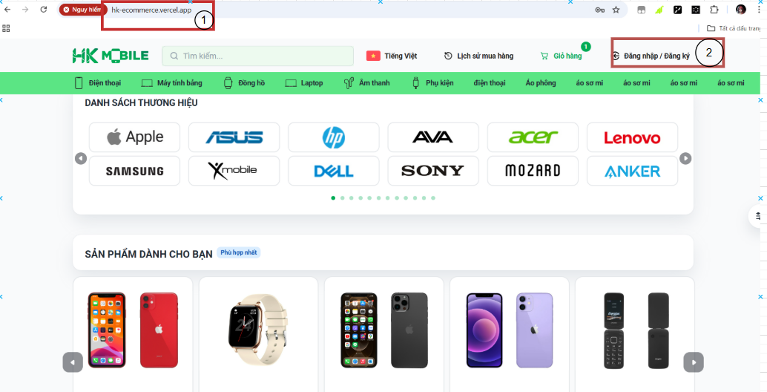
Hình 3.15 Mô tả thực hiện kiểm thử thủ công (1)
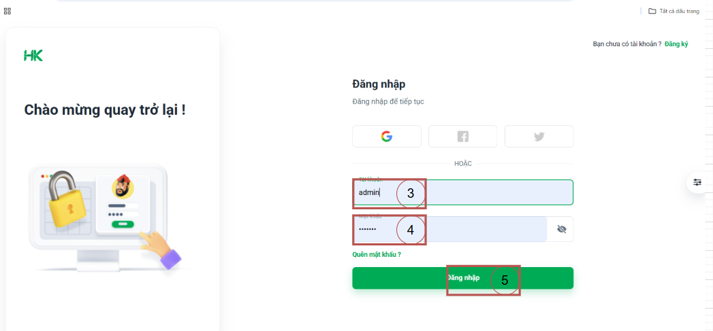
Hình 3.16 Mô tả thực hiện kiểm thử thủ công (2)
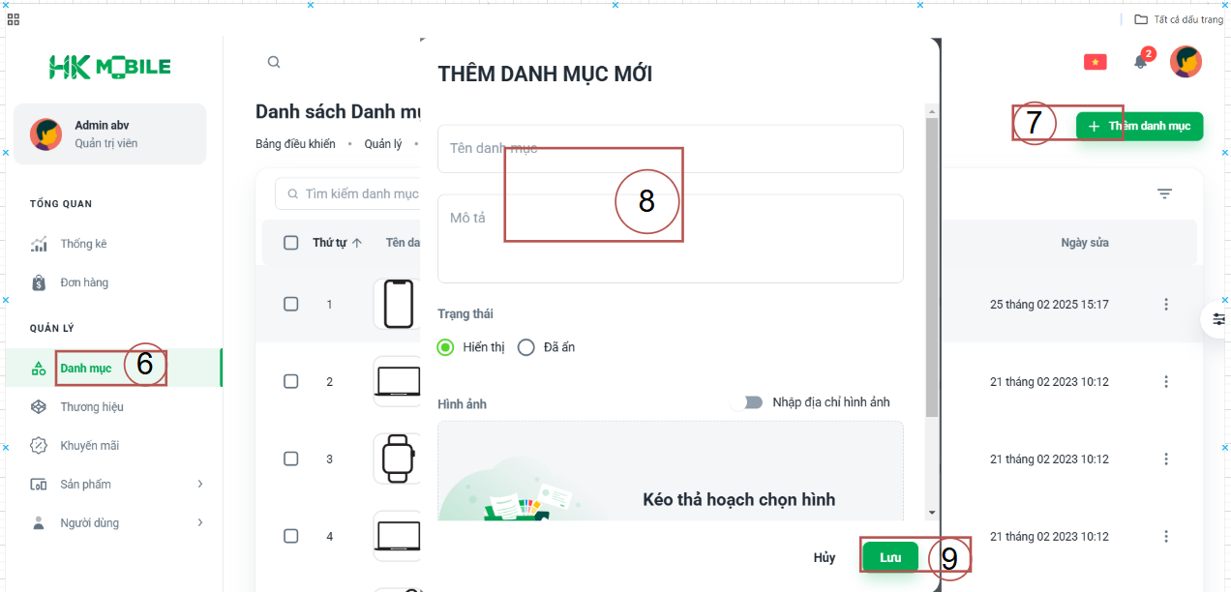
Hình 3.17 Mô tả thực hiện kiểm thử thủ công (3)
- Mô tả thực hiện kiểm thử tự động chức năng thêm mới danh mục
  - Tạo dữ liệu Import:
- Dữ liệu Import dạng file excel có tên là datainputandouput được lưu trong ổ C của máy tính gồm 3 cột và 7 dòng. Dữ liệu cần lấy ra nằm ở sheet 4 trong file excel.
- Trong đó cột thứ nhất tương ứng với dữ liệu vào trường “Tên”, cột thứ hai tương ứng với dữ liệu vào trường “Text hiển thị”, cột thứ ba tương ứng với cột ghi kết quả Expoxt sau khi test.
- Dòng đầu tiên là dòng tiêu đề.
  - Chuyển Testcase sang Testscript:
- Xác định các element
- Phân tích luồng
- Thêm thư viện
using Microsoft.VisualStudio.TestTools.UnitTesting;
using NPOI.SS.UserModel;
using NPOI.XSSF.UserModel;
using OpenQA.Selenium;
using OpenQA.Selenium.Support.UI;
using System;
using System.IO;
using System.Threading;
namespace UnitTest
{
[TestClass]
public class AddCategory
{
[TestMethod]
public void TestAddCategory()
- Khởi tạo Webdriver
Setup setup = new Setup();
IWebDriver driver = setup.SetupChromeDriver();
WebDriverWait wait = setup.CreateWebDriverWait(driver);
- Kiểm tra file Import
string filePath = @"C:\DATN\datainputandouput.xlsx";
if (!File.Exists(filePath))
{
Console.WriteLine("File không tồn tại.");
return;
}
- Tạo workbook từ file Excel
// Tạo workbook từ file Excel
IWorkbook workbook = new XSSFWorkbook(fileStream);
ISheet sheet = workbook.GetSheetAt(3); // Lấy sheet 4
for (int i = 1; i <= sheet.LastRowNum; i++)
{
IRow row = sheet.GetRow(i);
if (row != null)
- Định vị các element
- Viết Testscript
// Thực hiện thêm mới danh mục
IWebElement button = driver.FindElement(By.CssSelector(".css-h0hh3m"));
button.Click();
// Lấy dữ liệu từ Excel
string vnl = row.GetCell(0)?.ToString(); // tên danh mục ở cột 0
string name = row.GetCell(1)?.ToString();// tiêu đề ở cột 1
//Nhập thông tin danh mục
IWebElement vnlField = driver.FindElement(By.CssSelector(".css-i46v6x-MuiInputBase-input-MuiOutlinedInput-input")); vnlField.Clear();
vnlField.SendKeys(Keys.Control + "a");
vnlField.SendKeys(Keys.Delete);
vnlField.SendKeys(vnl);
IWebElement nameField = driver.FindElement(By.CssSelector(".css-f3h2ax-MuiInputBase-input-MuiOutlinedInput-input"));
nameField.Clear();
nameField.SendKeys(Keys.Control + "a");
nameField.SendKeys(Keys.Delete);
nameField.SendKeys(name);
// Xác nhận thêm danh mục
IWebElement addButton = driver.FindElement(By.CssSelector(".css-75wtpa-MuiDialogActions-root > :not(:first-of-type)"));
//Kiểm tra độ đài của tên danh mục
Thread.Sleep(1000);
int vnlLength = vnlField.GetAttribute("value").Length;
if (vnlLength >= 6 && vnlLength <= 25)
{
row.CreateCell(2).SetCellValue("Pass");
addButton.Click();
}
else
{
Console.WriteLine("Tên danh mục không hợp lệ (phải từ 6 đến 25 ký tự).");
row.CreateCell(2).SetCellValue("Pass_Tên danh mục không hợp lệ (phải từ 6 đến 25 ký tự)");
//Đóng dialog khi nhập không hợp lệ
IWebElement cancel = driver.FindElement(By.CssSelector(".css-1bacbjs-MuiButtonBase-root-MuiButton-root"));
cancel.Click();
- Lưu file Excel sau khi ghi kết quả
// Lưu lại file Excel sau khi ghi kết quả
using (FileStream writeStream = new FileStream(filePath,FileMode.Create, FileAccess.Write))
{
workbook.Write(writeStream);
}
- Đóng chu trình kiểm thử: driver.Quit();
- Chạy kiểm thử tự động
- Kiểm tra kết quả kiểm thử trả về trên log và file excel
- Đánh giá kết quả kiểm thử

3.3.2 Mô phỏng kết quả kiểm thử tự động

3.6.2.1 Đăng nhập
- Dữ liệu vào
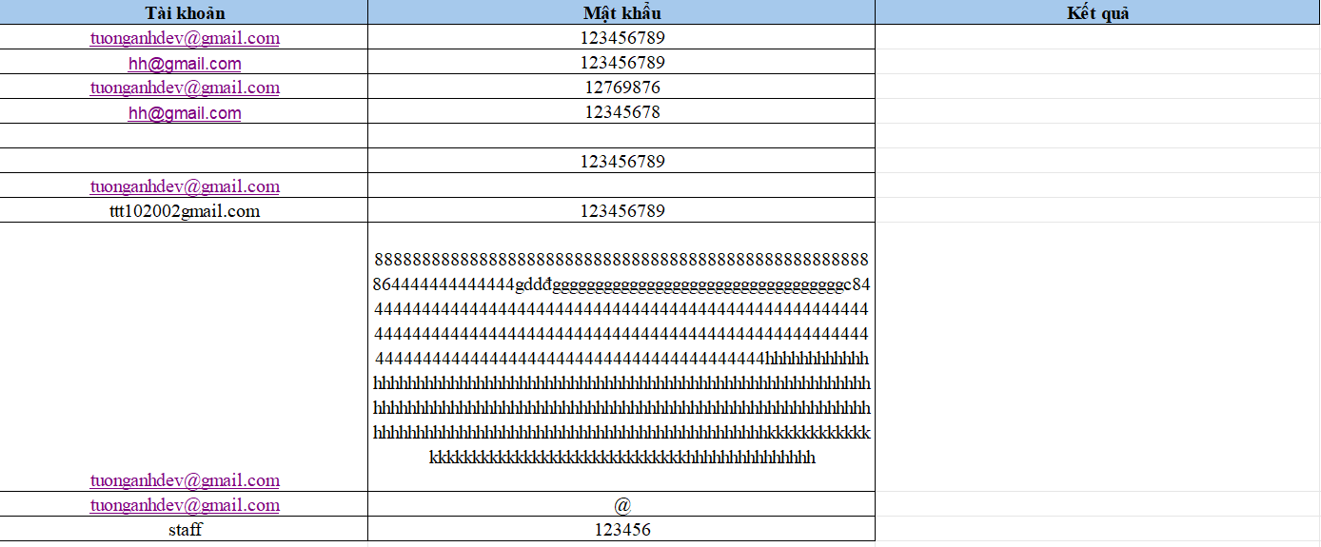
Hình 3.17 Dữ liệu vào chức năng đăng nhập
- Dữ liệu ra
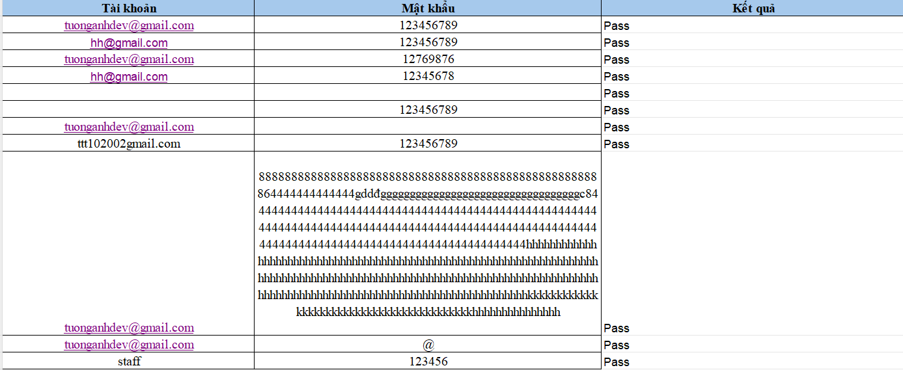
Hình 3.18 Dữ liệu ra chức năng đăng nhập

3.6.2.2 Tìm kiếm
- Dữ liệu vào
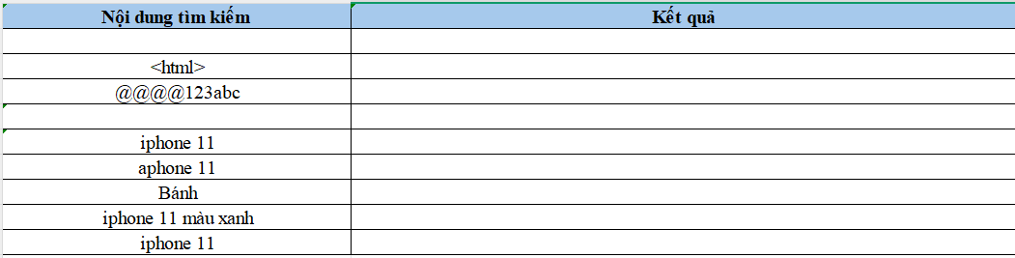
Hình 3.19 Dữ liệu vào chức năng tìm kiếm

- Dữ liệu ra
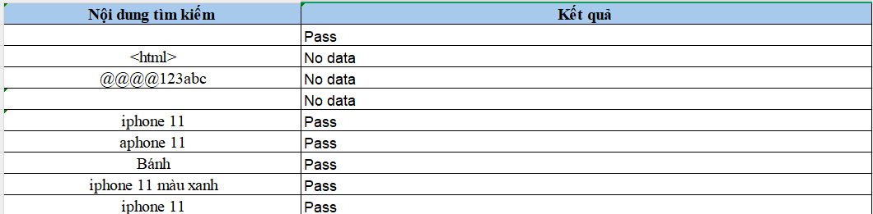
Hình 3.20 Dữ liệu ra chức năng tìm kiếm

3.6.2.3 Quản lý sản phẩm
- Thêm mới sản phẩm
  - Dữ liệu vào
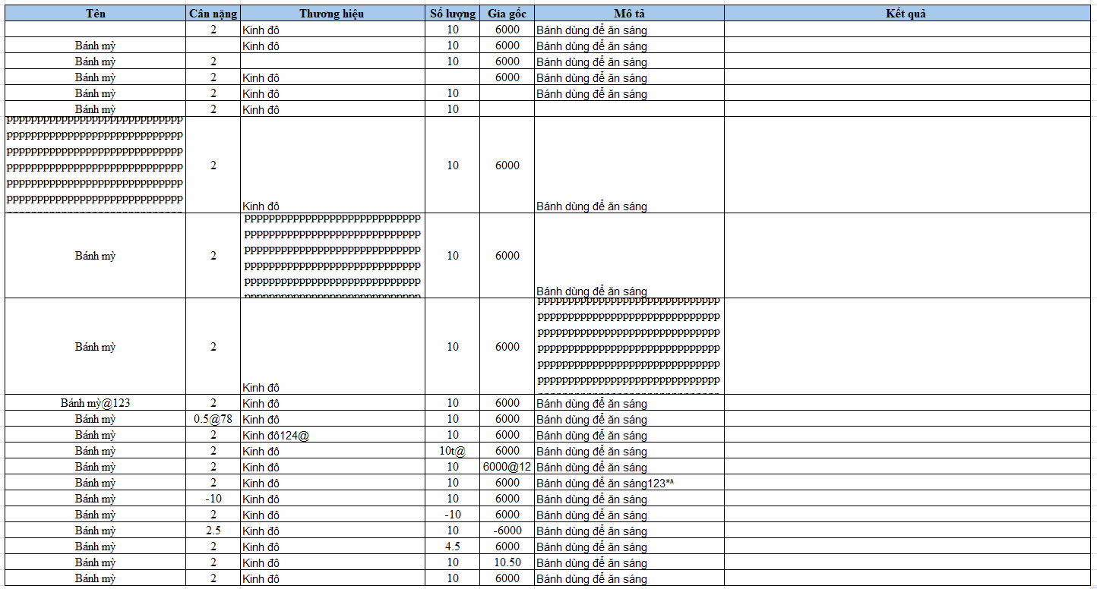
Hình 3.21 Dữ liệu vào chức năng thêm mới sản phẩm
  - Dữ liệu ra
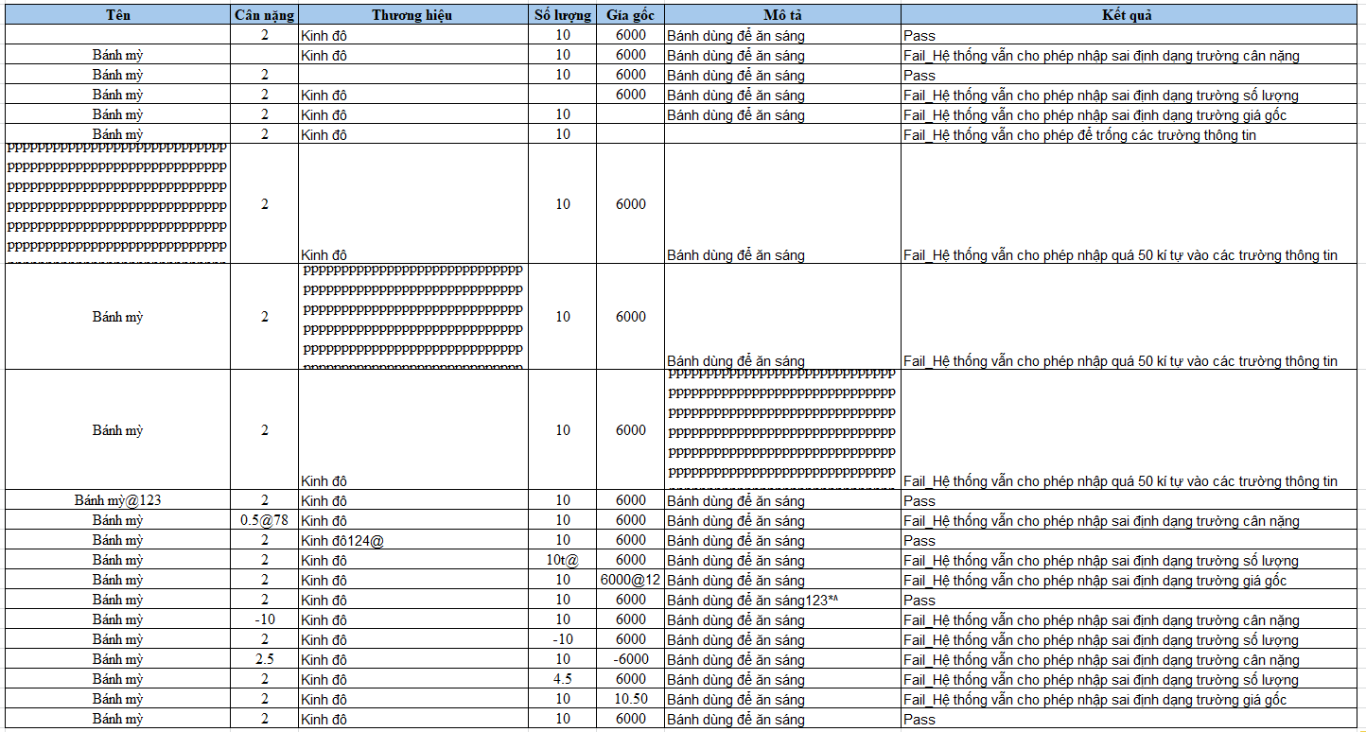
Hình 3.22 Dữ liệu ra chức năng thêm mới sản phẩm
- Update sản phẩm
- Dữ liệu vào

Hình 3.23 Dữ liệu vào chức năng update sản phẩm
- Dữ liệu ra

Hình 3.24 Dữ liệu ra chức năng update sản phẩm

3.6.2.4 Quản lý danh mục
- Thêm mới danh mục
- Dữ liệu vào
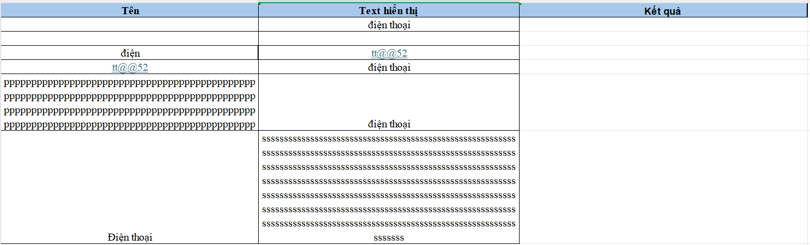
Hình 3.25 Dữ liệu vào chức năng thêm mới danh mục
- Dữ liệu ra
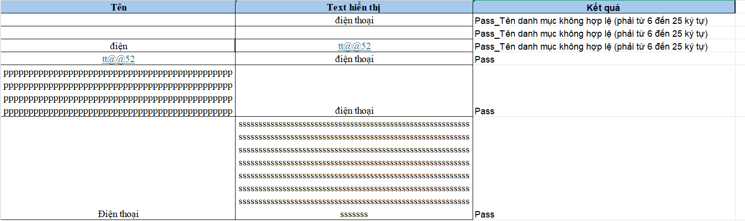
Hình 3.26 Dữ liệu ra chức năng thêm mới danh mục
- Update danh mục
- Dữ liệu vào
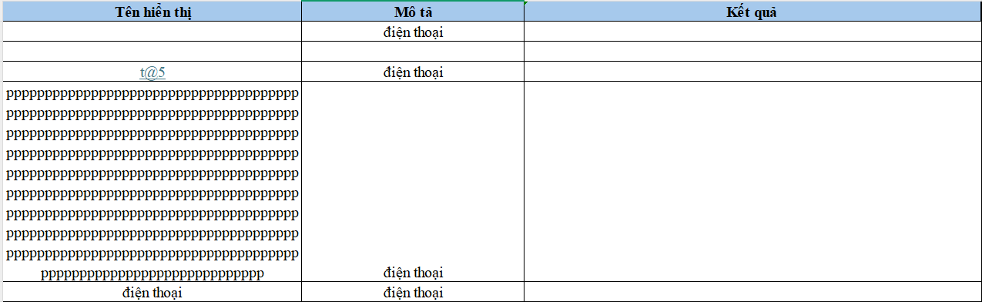
Hình 3.27 Dữ liệu vào chức năng update danh mục
- Dữ liệu ra
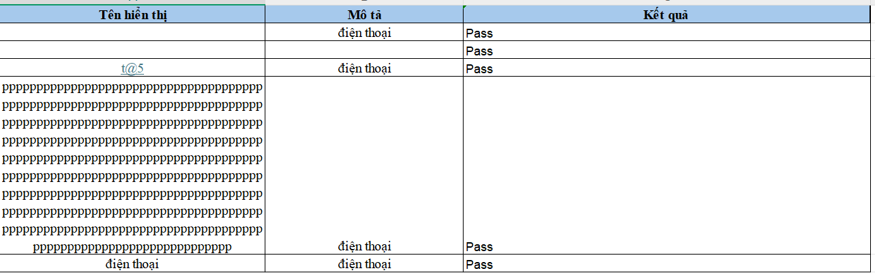
Hình 3.28 Dữ liệu ra chức năng update danh mục

3.6.2.5 Quản lý tài khoản
- Dữ liệu vào
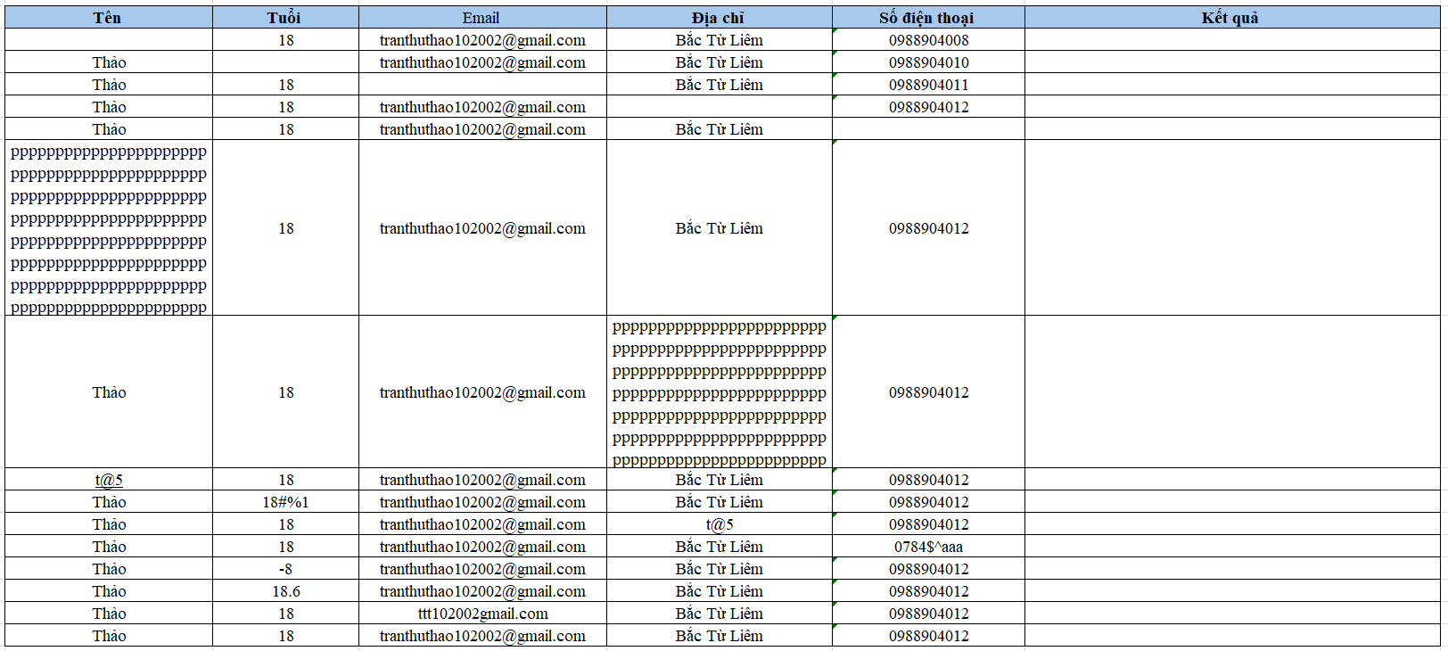
Hình 3.29 Dữ liệu vào chức năng update tài khoản
- Dữ liệu ra
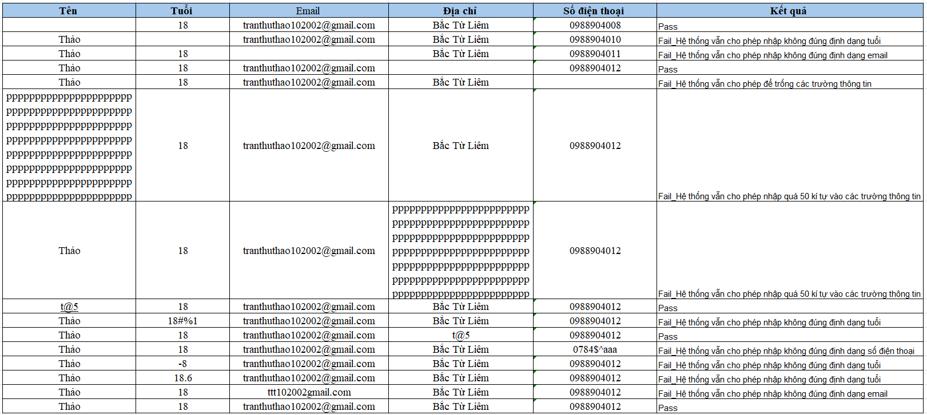
Hình 3.30 Dữ liệu ra chức năng update tài khoản

3.6.2.6 Quản lý thông báo
- Dữ liệu vào
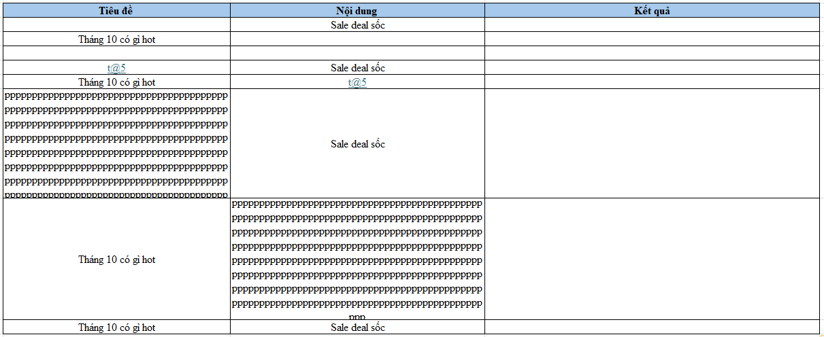
Hình 3.31 Dữ liệu vào chức năng thêm mới thông báo
- Dữ liệu ra
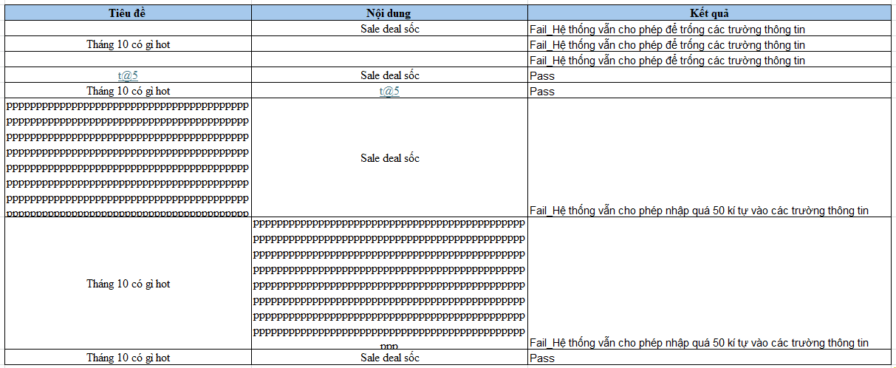
Hình 3.32 Dữ liệu ra chức năng thêm mới thông báo

3.4 Kết quả kiểm thử

3.4.1 Kết quả kiểm thử thủ công
- Tổng số trường hợp kiểm thử là 251.
- Thời gian thực hiện kiểm thử sấp sỉ 5 giờ đồng hồ.
- Tỷ lệ kiểm thử thành công là 88.05%, tỷ lệ kiểm thử thất bại là 11.95%.
STT | Tên chức năng | Số TH kiểm thử đạt | Số TH kiểm thử không đạt | Số TH kiểm thử đang xem xét | Số TH kiểm thử chưa thực hiện | Tổng số TH kiểm thử | Tỷ lệ TH kiểm thử đạt | Tỷ lệ TH kiểm thử không đạt | Tỷ lệ TH kiểm thử chưa thực hiện | Thời gian kiểm thử
1 | Đăng ký | 7 | 3 | 0 | 0 | 10 | 70% | 30% | 0 | ~10p
2 | Đăng nhập | 41 | 2 | 0 | 0 | 43 | 95.35% | 4.65% | 0 | ~35p
3 | Tìm kiếm | 12 | 3 | 0 | 0 | 15 | 80% | 20% | 0 | ~10p
4 | Giỏ hàng | 16 | 1 | 0 | 0 | 17 | 94.12% | 5.88% | 0 | ~20p
5 | Đặt hàng | 16 | 4 | 0 | 0 | 20 | 80% | 00% | 0 | ~20p
6 | Quản lý đơn hàng cá nhân | 10 | 1 | 0 | 0 | 11 | 90.91% | 9.09% | 0 | ~10p
7 | Quản lý tài khoản cá nhân | 19 | 2 | 0 | 0 | 21 | 90.48% | 9.52% | 0 | ~28p
8 | Quản lý thương hiệu | 24 | 2 | 0 | 0 | 26 | 92.31% | 7.69% | 0 | ~25p
9 | Quản lý sản phẩm | 50 | 12 | 0 | 0 | 62 | 80.65% | 19.35% | 0 | ~2h
10 | Quản lý danh mục | 26 | 0 | 0 | 0 | 26 | 100% | 0 | 0 | ~25p
 | Tổng | 221 | 30 | 0 | 0 | 251 | 88.05% | 11.95% | 0 | ~5h
Bảng 3.39 Kết quả kiểm thử thủ công

3.4.2 Kết quả kiểm thử tự động
- Tổng số trường hợp kiểm thử là 265.
- Thời gian thực hiện kiểm thử sấp sỉ 46 phút.
- Tỷ lệ kiểm thử thành công là 89%, tỷ lệ kiểm thử thất bại là 11%.
STT | Tên chức năng | Số TH kiểm thử đạt | Số TH kiểm thử không đạt | Số TH kiểm thử đang xem xét | Số TH kiểm thử chưa thực hiện | Tổng số TH kiểm thử | Tỷ lệ TH kiểm thử đạt | Tỷ lệ TH kiểm thử không đạt | Tỷ lệ TH kiểm thử chưa thực hiện | Thời gian kiểm thử
1 | Đăng nhập | 34 | 0 | 0 | 0 | 34 | 100% | 0 | 0 | ~3p
2 | Tìm kiếm | 14 | 0 | 0 | 0 | 14 | 100% | 0 | 0 | ~3p
3 | Giỏ hàng | 25 | 0 | 0 | 0 | 25 | 100% | 0 | 0 | ~6p
4 | Đặt hàng | 20 | 0 | 0 | 0 | 20 | 100% | 0 | 0 | ~5p
5 | Quản lý sản phẩm | 40 | 36 | 0 | 0 | 76 | 52% | 48% | 0 | ~9p
6 | Quản lý danh mục | 18 | 8 | 0 | 0 | 26 | 69% | 31% | 0 | ~5p
7 | Quản lý thương hiệu | 14 | 22 | 0 | 0 | 36 | 39% | 61% | 0 | ~7p
8 | Quản lý thông báo | 18 | 5 | 0 | 0 | 23 | 78% | 22% | 0 | ~8p
 | Tổng | 190 | 75 | 0 | 0 | 265 | 89% | 11% | 0 | ~46p
Bảng 3.40 Kết quả kiểm thử tự động

3.4.3 Phân tích kết quả sau kiểm thử

3.7.3.1 Các lỗi phát hiện được trong quá trình kiểm thử thủ công và tự động
Lỗi phát hiện được khi  kiểm thử thủ công | Lỗi phát hiện được  khi kiểm thử tự động
Chức năng quản lý tài khoản:  - Lỗi validate các trường dữ liệu:  + Vẫn cho phép bỏ trống các trường bắt buộc.  + Vẫn cho phép nhập quá maxlenght đối với các trường quy định size tối đa.  + Vẫn cho phép nhập sai định dạng các trường dữ liệu: trường tuổi, trường SĐT, trường email..  - Lỗi UI | Chức năng quản lý tài khoản:  - Lỗi validate các trường dữ liệu:  + Vẫn cho phép bỏ trống các trường bắt buộc.  + Vẫn cho phép nhập quá maxlenght đối với các trường quy định size tối đa.  + Vẫn cho phép nhập sai định dạng các trường dữ liệu: trường tuổi, trường SĐT, trường email..  - Lỗi không tìm thấy trường dữ liệu (button) để click, khiến cho tools test bị stuck và không thể tiếp tục chạy kiểm thử.
Chức năng quản lý sản phẩm:  - Lỗi validate các trường dữ liệu:  + Vẫn cho phép bỏ trống các trường bắt buộc.  + Vẫn cho phép nhập quá maxlenght đối với các trường quy định size tối đa.  + Vẫn cho phép nhập sai định dạng các trường dữ liệu: trường cân nặng, trường số lượng, trường giá gốc… | Chức năng quản lý sản phẩm:  - Lỗi validate các trường dữ liệu:  + Vẫn cho phép bỏ trống các trường bắt buộc.  + Vẫn cho phép nhập quá maxlenght đối với các trường quy định size tối đa.  + Vẫn cho phép nhập sai định dạng các trường dữ liệu: trường cân nặng, trường số lượng, trường giá gốc…  - Lỗi không clear được data khi muốn sửa data của trường đó thành null! Hoặc thay thế thành data mới.
Chức năng quản lý loại sản phẩm:  - Lỗi validate các trường dữ liệu:  + Vẫn cho phép bỏ trống các trường bắt buộc.  + Vẫn cho phép nhập quá maxlenght đối với các trường quy định size tối đa.  - Lỗi UI | Chức năng quản lý loại sản phẩm:  - Lỗi validate các trường dữ liệu:  + Vẫn cho phép bỏ trống các trường bắt buộc.  + Vẫn cho phép nhập quá maxlenght đối với các trường quy định size tối đa.  - Lỗi không tìm thấy trường dữ liệu (button) để click, khiến cho tools test bị stuck và không thể tiếp tục chạy kiểm thử.
Chức năng quản lý thông báo:  - Lỗi validate các trường dữ liệu:  + Vẫn cho phép bỏ trống các trường bắt buộc.  + Vẫn cho phép nhập quá maxlenght đối với các trường quy định size tối đa. | Chức năng quản lý thông báo:  - Lỗi validate các trường dữ liệu:  + Vẫn cho phép bỏ trống các trường bắt buộc.  + Vẫn cho phép nhập quá maxlenght đối với các trường quy định size tối đa.  - Lỗi không tìm thấy trường dữ liệu (button) để click, khiến cho tools test bị stuck và không thể tiếp tục chạy kiểm thử.
Chức năng đặt hàng:  - Lỗi validate các trường dữ liệu:  + Vẫn cho phép nhập quá maxlenght đối với các trường quy định size tối đa.  + Vẫn cho phép nhập sai định dạng trường SĐT | Chức năng đặt hàng:  - Lỗi validate các trường dữ liệu:  + Vẫn cho phép nhập quá maxlenght đối với các trường quy định size tối đa.  + Vẫn cho phép nhập sai định dạng trường SĐT  - Lỗi không tìm thấy trường dữ liệu (button) để click, khiến cho tools test bị stuck và không thể tiếp tục chạy kiểm thử.  - Lỗi không clear được data khi muốn sửa data của trường đó thành null! Hoặc thay thế thành data mới.
Chức năng giỏ hàng:  - Không tìm ra lỗi | Chức năng giỏ hàng:  - Lỗi không tìm thấy trường dữ liệu (button) để click, khiến cho tools test bị stuck và không thể tiếp tục chạy kiểm thử.
Chức năng đăng nhập  - Không tìm ra lỗi. | Chức năng đăng nhập  - Không tìm ra lỗi.
Chức năng tìm kiếm  - Không tìm ra lỗi. | Chức năng tìm kiếm  - Không tìm ra lỗi.
Bảng 3.41 Các lỗi phát hiện được trong quá trình kiểm thử thủ công và tự động

3.7.3.2 Kết luận
 | Kiểm thử thủ công | Kiểm thử tự động
Tốc độ kiểm thử | Tốn nhiều thời gian: Tổng số trường hợp kiểm thử là 347 case cho 12 chức năng được thực hiện trong khoảng thời gian sấp sỉ 6 tiếng đồng hồ. | Nhanh và có thể chạy nhiều trường hợp cùng một lúc: Tổng số trường hợp kiểm thử là 265 case cho 8 chức năng được thực hiện trong khoảng thời gian sấp xỉ 50 phút.
Khả năng phát hiện lỗi | Ưu điểm: Phát hiện được các lỗi về giao diện, trải nghiệm người dùng, ngữ nghĩa.  Nhược điểm: Khó phát hiện được lỗi lập trình và lỗi logic. | Ưu điểm: Dễ dàng phát hiện ra lỗi về lập trình và lỗi logic.  Nhược điểm: Không phát hiện ra các lỗi liên quan đến giao diện, trải nghiệm người dùng và ngữ nghĩa.
Tính linh hoạt | Dễ dàng thay đổi kịch bản kiểm thử khi có các yêu cầu thay đổi mới. | Khó khăn trong việc thay đổi kịch bản kiểm thử khi có các yêu cầu thay đổi mới.
Phạm vi kiểm thử | Có thể phát hiện ra các lỗi trong các tình huống phức tạp liên quan đến trải nghiệm người dùng. Thích hợp cho các dự án nhỏ, dự án có yêu cầu thay đổi liên tục hoặc các ứng dụng có giao diện người dùng phức tạp. | Thích hợp cho các dự án lớn, nơi có nhiều kiểm thử hồi quy cần thực hiện hoặc trong các môi trường phát triển liên tục.
Yêu cầu kỹ năng | Đòi hỏi người kiểm thử có kiến thức và kỹ năng phân tích, cũng như khả năng giao tiếp tốt để báo cáo lỗi. | Yêu cầu kỹ năng lập trình C# và hiểu biết về công cụ kiểm thử tự động SeleniumWebdriver.
Khả năng kiểm tra trong các môi trường khác nhau | Có thể linh hoạt hơn trong việc kiểm tra các ứng dụng trên các thiết bị và trình duyệt khác nhau. | Nếu không được cấu hình chính xác, có thể gặp khó khăn trong việc kiểm tra trên nhiều môi trường khác nhau.
Khả năng phát hiện các vấn đề không rõ ràng | Nhờ vào kinh nghiệm và trực giác của người kiểm thử, có thể phát hiện các vấn đề tiềm ẩn hoặc không rõ ràng mà kiểm thử tự động có thể bỏ sót. | Chỉ phát hiện các lỗi dựa trên kịch bản đã được lập trình sẵn, có thể không nhận diện các vấn đề mới hoặc chưa được dự đoán.
Khả năng báo cáo và phân tích | Có thể tạo ra báo cáo chi tiết hơn về trải nghiệm người dùng và các vấn đề liên quan. | Có thể cung cấp báo cáo nhanh chóng và chính xác, với số liệu thống kê rõ ràng, giúp theo dõi tiến trình và hiệu suất kiểm thử.
Bảng 3.42 Kết luận

3.5 Nguyên nhân và giải pháp khắc phục các lỗi phát sinh khi kiểm thử

3.5.1 Nguyên nhân
Trong quá trình nghiên cứu, tìm hiểu và sử dụng công cụ SeleniumWebdriver và C# để kiểm thử chức năng website bán hàng điện thoại di động, em đã phát hiện và phân loại nguyên nhân dẫn đến lỗi theo 4 nhóm sau:
Bug_Xử lý logic | Bug_UI | Bug_Client/Framework | Bug_BE
Ví dụ:  UpdateCategory  (Update loại sản phẩm)  - Chạy tools test bỏ trống trường bắt buộc “Tên”/”Text hiển thị”  => Vẫn update loại sản phẩm thành công.  - Chạy tools test nhập quá maxlenght (>50 ký tự) tại trường “Tên”/”Text hiển thị”  => Vẫn update loại sản phẩm thành công.  Nguyên nhân:  Do dev không làm đúng theo yêu cầu tài liệu đặc tả của website, miss validate cho các trường dữ liệu. | Ví dụ:  ClickCart  (Thêm sản phẩm vào giỏ hàng)  - Có 16 sản phẩm, nhưng trên screen chỉ hiển thị 8 sản phẩm, khi chạy tools test lấy random đúng sản phẩm ở vị trí số 10  => Xảy ra trường hợp không tìm thấy => Báo lỗi  Nguyên nhân:  Hạn chế của công cụ kiểm thử, chỉ tìm được dữ liệu trên screen, dữ liệu mà ở scroll bên dưới, muốn tìm sẽ dẫn đến lỗi. Buộc tester khi sử dụng công cụ phải giới hạn random.  Lỗi này có thể xếp loại vào mục “Improve” nếu như người quản lý dự án cho là cần thiết. | Ví dụ:  AddNotify  (Thêm thông báo mới)  - Không tìm thấy button để click (Không tìm thấy trường dữ liệu đó).  => Dẫn đến stuck case kiểm thử  Thực trạng của website:  - Hiện tại web đang để form add ở modal, thêm select mở modal lồng nhau  => dẫn đến trường hợp không tìm thấy trường đó.  Nguyên nhân:  Có thể xuất phát từ 1 trong 2 nguyên nhân sau:  Nguyên nhân 1:Dev xử lý Client/Framework sai dẫn đến bug.  Nguyên nhân 2: Hiện tại công cụ kiểm thử tự động SeleniumWebdriver đang hỗ trợ tốt nhất cho website có form add tạo một trang riêng, nên khi có select hiện modal sẽ tìm kiếm trường dữ liệu đó rất dễ dàng.  Trong khi đó website bán hàng điện thoại di động lại đang sử dụng modal lồng nhau  (z-index)  => Dẫn đến việc sẽ có những case gặp lỗi với tần suất 2/5 | Ví dụ:  AddProduct  (Thêm sản phẩm mới)  - Không clear được data trường “Tên sản phẩm” khi import đẫn đến miss trường hợp kiểm thử khi bỏ trống trường dữ liệu trường “Tên sản phẩm”  Nguyên nhân:  - Tester không thể tìm ra nguyên nhân chính xác cho trường hợp này.
Bảng 3.43 Nguyên nhân lỗi

3.5.2 Giải pháp
Bug_Xử lý logic | Bug_UI | Bug_Client/Framework | Bug_BE
- Dev cần sửa theo đúng yêu cầu của tài liệu đặc tả, fix validate cho các trường dữ liệu đang bị miss. | - Tester có thể dùng câu lệnh scroll kéo màn hình xuống để hiển thị được hết sản phẩm đó (Cách này không phải lúc nào cũng áp dụng được)  - Trong trường hợp không thể chạy case này bằng SeleniumWebdriver, kiểm thử thủ công sẽ là lựa chọn tốt nhất. | Nếu nguyên nhân dẫn đến bug là do dev:  - Dev cần fix và build lại để tester thực hiện retest  - Dev có thể xử lý như sau: sử dụng locators chính xác nhất có thể để phân biệt được các button.  Nếu nguyên nhân đến từ hạn chế của công cụ kiểm thử:  - Tester có thể sửa lệnh chạy trong trường hợp 2 thẻ cùng class (sửa lại lệnh lấy thẻ thứ mấy). | - Dev cần call API để kiểm tra lỗi này.  - Tester cần kiểm thử thủ công các trường hợp bị miss do kiểm thủ tự động không thể chạy được case đó.
Bảng 3.44 Giải pháp khắc phục

KẾT LUẬN
Sau thời gian tìm hiểu, nghiên cứu và thực hiện đề tài “Ứng dụng selenium kiểm thử website bán hàng điện thoại di động em đã đạt được một số kết quả như sau:
- Tìm hiểu tổng quan về kiểm thử phần mềm, kiểm thử tự động.
- Tìm hiểu và ứng dụng công cụ Selenium Webdriver vào kiểm thử tự động.
- Nghiên cứu, phân tích tài liệu đặc tả yêu cầu của website.
- Xây dựng kịch bản kiểm thử dựa trên yêu cầu của tài liệu đặc tả.
- Xây dựng Testscrip
- Thực hiện kiểm thử và báo cáo kết quả.
- Từ đó em rút ra được các kết luận sau:
- Thực hiện test chức năng cho website bằng công cụ SeleniumWebdriver giúp tiết kiệm thời gian cho người kiểm thử. Từ đó, sớm tìm ra các lỗi cho developer sửa chữa nhanh chóng, giúp cho quá trình phát triển và hoàn thiện sản phẩm được tối ưu cả về mặt thời gian và chi phí. Phù hợp với nguyên tắc “kiểm thử sớm”.
- Không những thế, việc thực hiện kiểm thử chức năng bằng công cụ SeleniumWebdriver giúp phát hiện các lỗi mà kiểm thử thủ công không thể tìm ra: Lỗi xử lý Client/Frameword.
- Tuy nhiên, công cụ kiểm thử này còn hạn chế khi kiểm thử liên quan đến giao diện (UI) của website. Không phù hợp với các dự án hay thay đổi giao diện và cấu trúc nhiều.
- Như vậy, để kiểm thử chức năng của website đầy đủ và chính xác nhất cần áp dụng cả kiểm thử thủ công và kiểm thử tự động.
- Định hướng phát triển:
- Xây dựng thêm nhiều trường hợp kiểm thử để trang web được hoàn thiện một cách tốt nhất.
- Khắc phục những hạn chế và thiếu sót trong quá trình làm đồ án.
- Thực hành kiểm thử trên nhiều ứng dụng trang web khác nhau.
- Tìm hiểu, nghiên cứu và áp dụng thêm các công cụ kiểm thử tự động khác như: Jmeter, Postman…
- Học thêm về lập trình để có khả năng hiểu và viết mã kiểm thử.
- Theo dõi xu hướng mới trong lĩnh vực kiểm thử phần mềm, thực hiện nghiên cứu để áp dụng các công nghệ mới vào quy trình kiểm thử.
- Trở thành kiểm thử viên chuyên nghiệp trong tương lai.

TÀI LIỆU THAM KHẢO
[1] N. Đào, "Kiểm thử phần mềm," [Online]. Available: https://www.testing.vn/kiem-thu-phan-mem/. [Accessed 18 September 2023].
[2] ITNavi, "Quy trình kiểm thử phần mềm," 10 August 2022. [Online]. Available: https://itnavi.com.vn/blog/quy-trinh-kiem-thu-phan-mem. [Accessed 18 September 2023].
[3] ITNavi, "Các giai đoạn kiểm thử phần mềm," 15 August 2022. [Online]. Available: https://itnavi.com.vn/blog/c%C3%A1c-giai-doan-kiem-thu-phanmem. [Accessed 18 September 2023].
[4] Techacademy, "Các phương pháp kiểm thử phần mềm," 8 February 2021. [Online]. Available: https://techacademy.edu.vn/cac-phuong-phap-kiem-thuphan-mem/. [Accessed 19 September 2023].
[5] L. P. Thảo, "Kỹ thuật kiểm thử hộp đen," 16 August 2021. [Online]. Available:https://viblo.asia/p/ky-thuat-kiem-thu-kiem-thu-hop-denblackboxtesting1-V3m5WQEwZO7. [Accessed 20 September 2023].
[6] P. T. P. Lan, "Kiểm thử tự động là gì," 23 June 2020. [Online]. Available: https://viblo.asia/p/kiem-thu-tu-dong-la-gitong-quan-ve-cong-cu-kiem-thuselenium-GrLZD3PVKk0. [Accessed 20 September 2023].
[7] Anh Tester Automation Testing, “Giới thiệu về Selenium” [Online] Available: https://anhtester.com/blog/gioi-thieu-ve-selenium-b254.html

